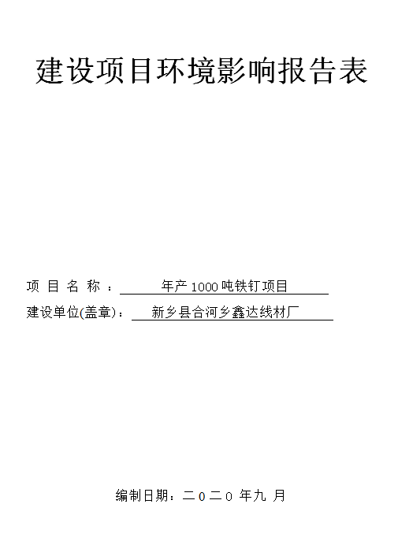
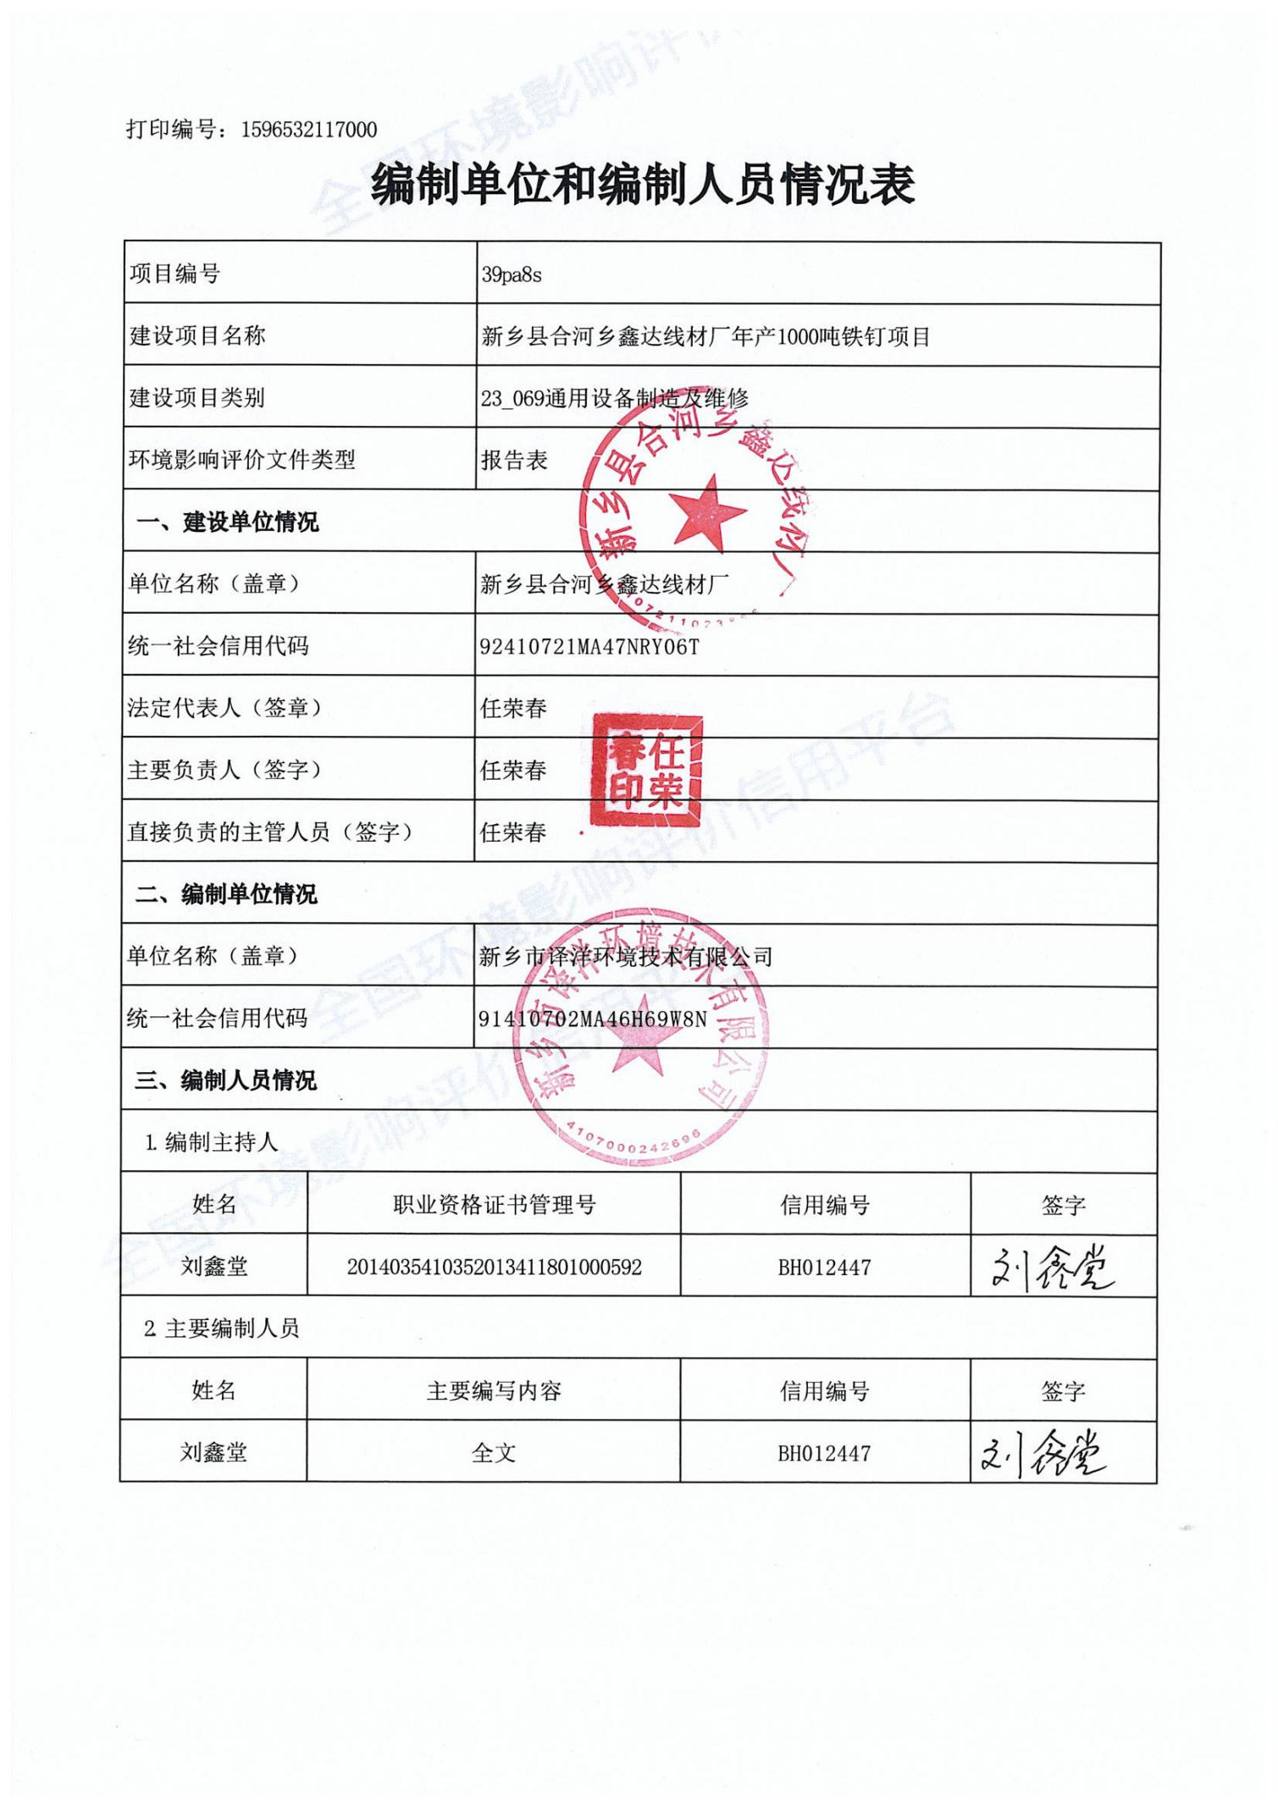
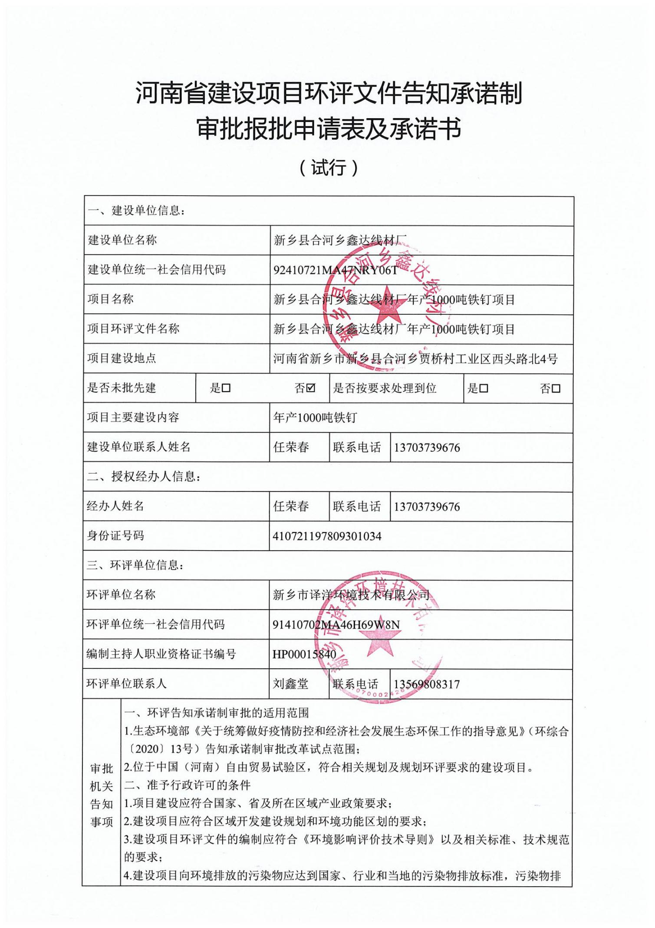

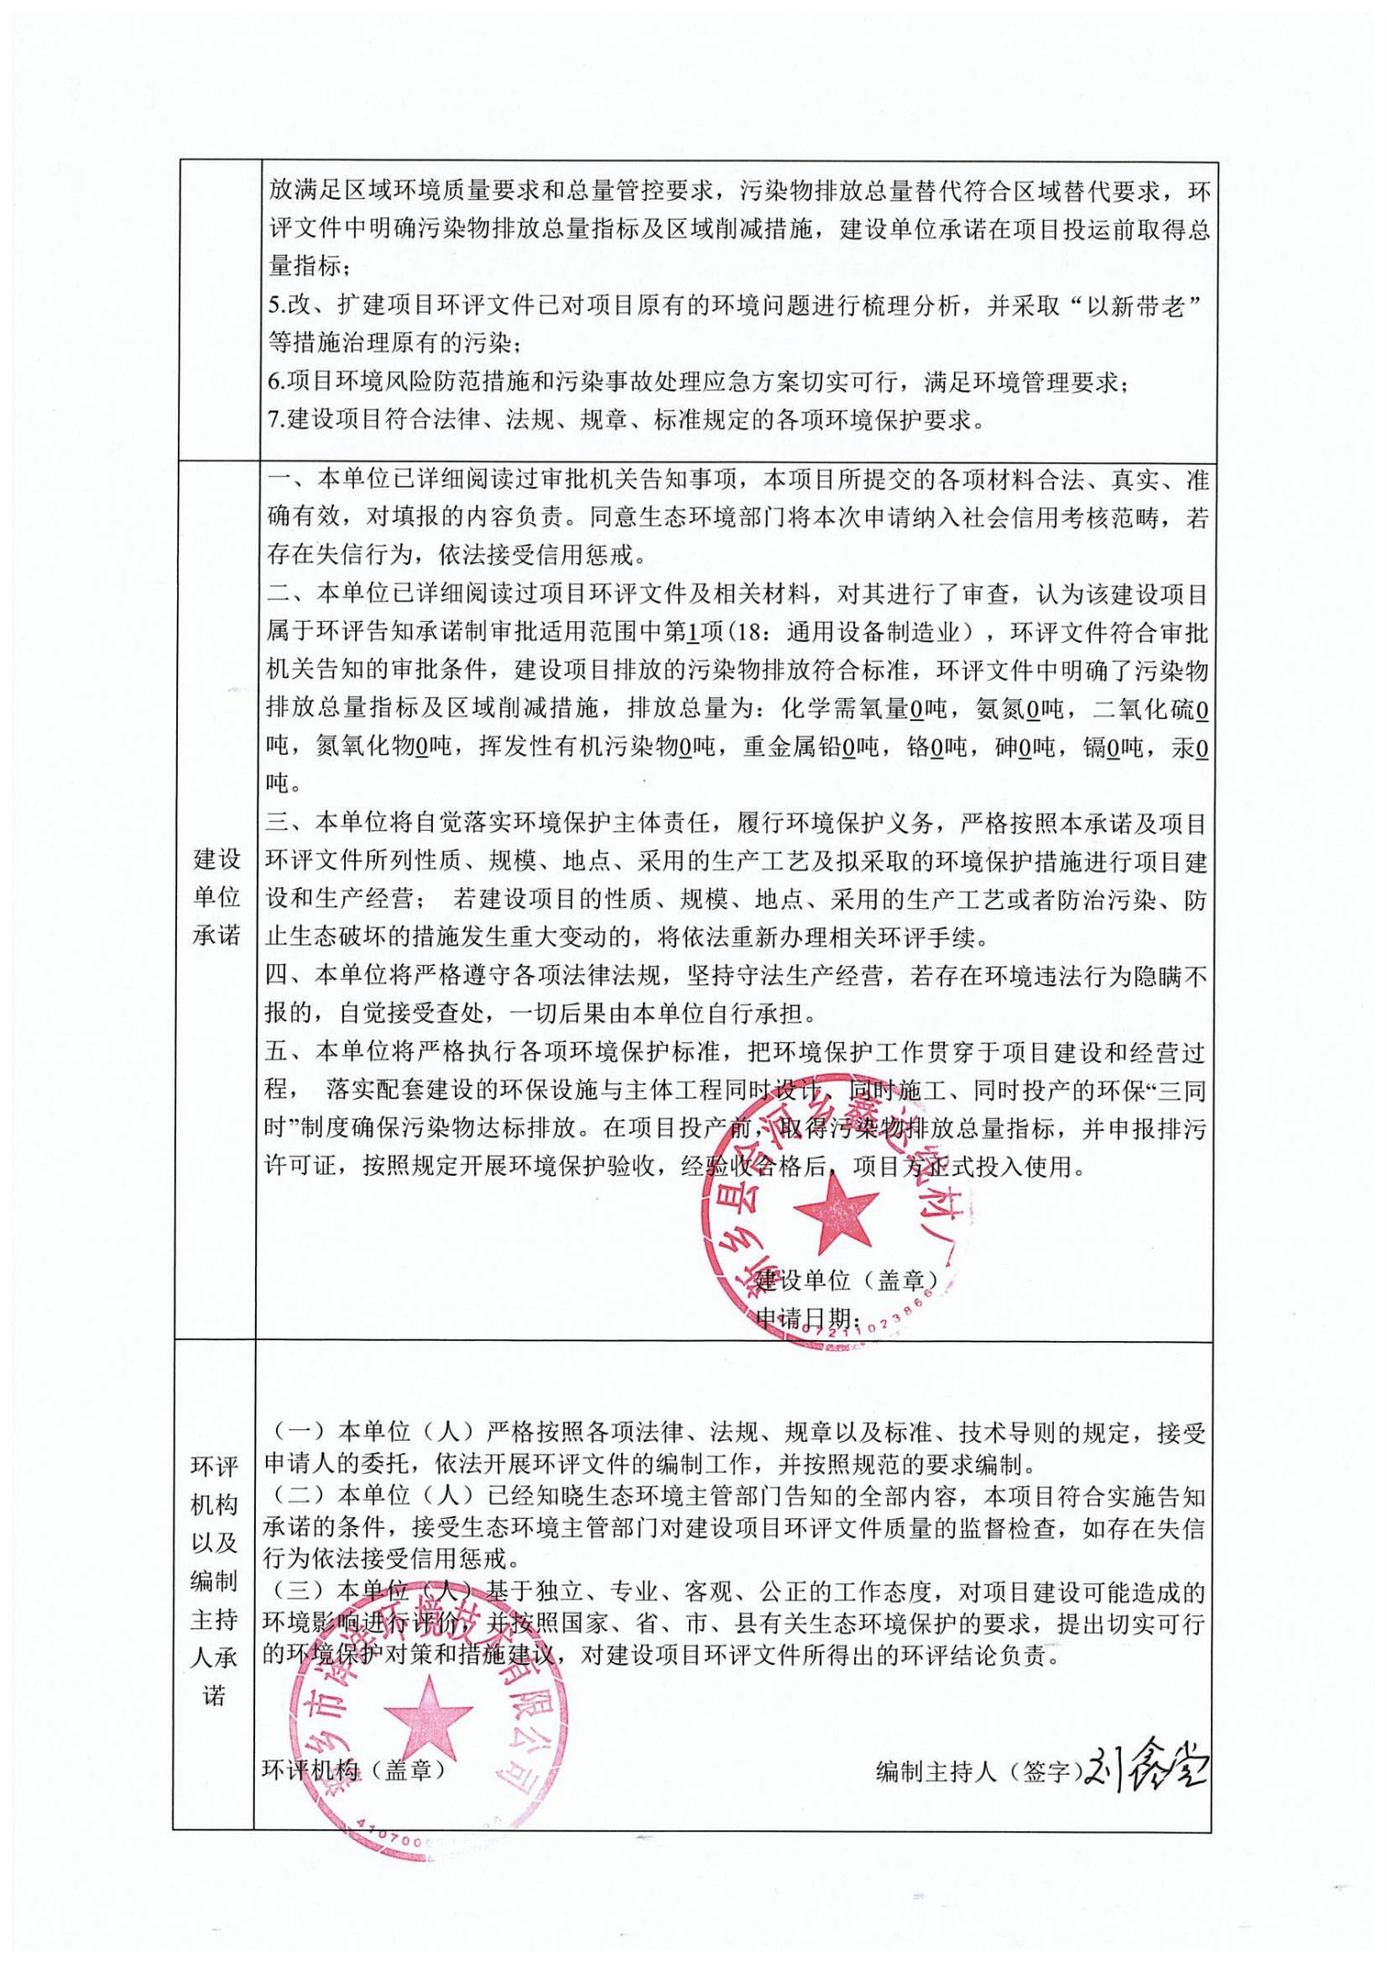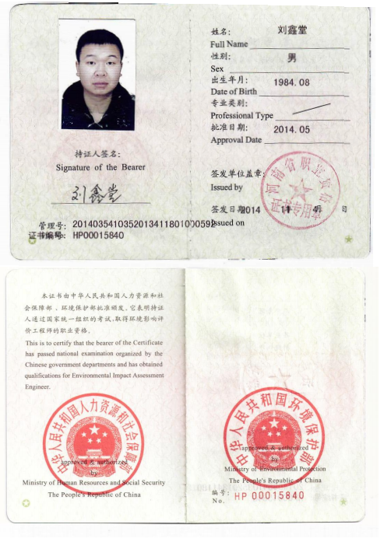
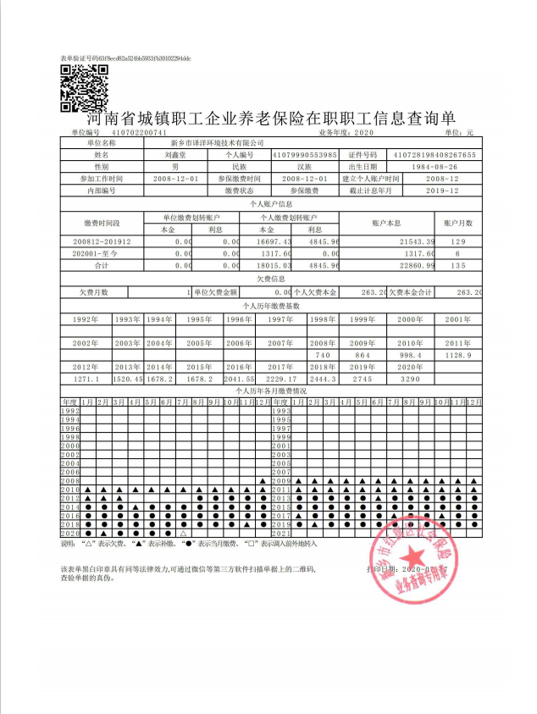

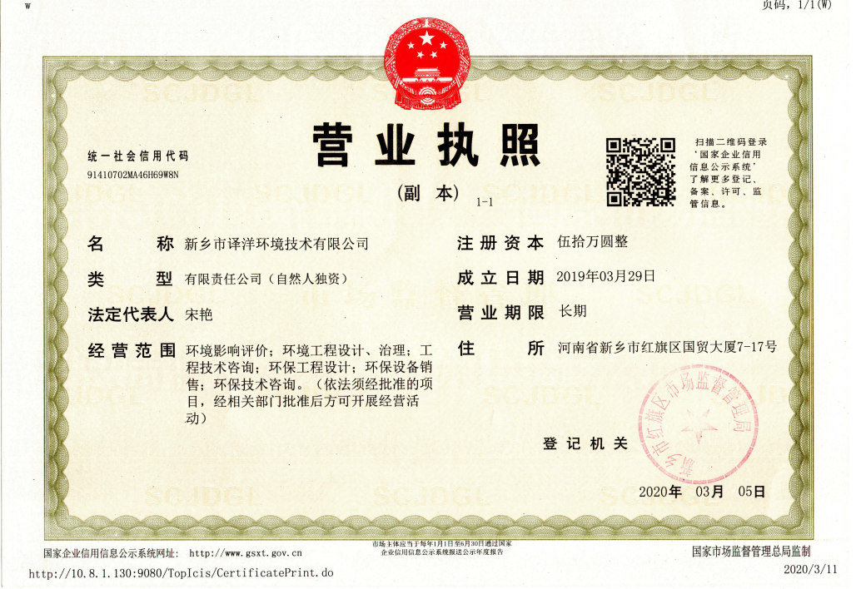

建设项目基本情况
项目名称 | 新乡县合河乡鑫达线材厂年产1000吨铁钉项目
建设单位 | 新乡县合河乡鑫达线材厂
法人代表 | 任荣春410721197809301034 |  | 联系人 | 任荣春
通讯地址 | 河南省新乡县合河乡贾桥村工业区西头路北4号
联系电话 | 13703739676 | 传 真 | / | 邮政编码 | 453700
建设地点 | 河南省新乡市新乡县合河乡贾桥村工业区西头路北4号
立项审批  部门 | 新乡县发展和改革委员会 |  | 项目代码 | 2020-410721-34-03-041250
建设性质 | 新建☑扩建□技改□ |  | 行业类别及代码 | C3482紧固件制造
占地面积  （平方米） | 1019 |  | 绿化面积  （平方米） | /
总投资  （万元） | 40 | 其中：环保投资（万元） | 7.0 | 环保投资占总投资比例% | 17.5%
评价经费  （万元） | / | 预期投产日期 |  | 2020年12月
一、项目由来
新乡县合河乡鑫达线材厂位于新乡县合河乡贾桥村工业区西头路北4号，投资40万元新建“年产1000吨铁钉项目”。该项目租赁贾桥村民委员会已建成的贾桥村工业区西头路北4号厂房进行生产（见附件4），占地面积为1019m²，不新增占地，不办理土地手续。根据《新乡县土地利用总体规划（2010-2020年）调整方案》（2017年修改）及《合河乡土地利用规划图（2010-2020年）》（2017年修改），本项目用地性质为建设用地，选址符合新乡县合河乡土地利用总体规划（见附图2、附图3）；根据新乡县合河乡人民政府出具的证明，本项目符合合河乡总体发展规划、土地利用规划和产业发展规划要求（见附件3）。经现场勘察，设备未安装，不具备生产能力，不属于未批先建。
依据《建设项目环境影响评价分类管理名录》（环境保护部部令44号及2018.4.28生态环境部部令第1号修正），本项目属于二十三、通用设备制造业中第69条通用设备制造及维修。该条款规定：有电镀或喷漆工艺且年用油性漆量（含稀释剂）10吨及以上的应编制报告书，其他（仅组装的除外）应编制报告表，仅组装的应编制登记表。本项目不涉及“有电镀或喷漆工艺且年用油性漆量（含稀释剂）10吨及以上的”，属于“其他（仅组装的除外）”类，因此应编制环境影响报告表。根据《河南省生态环境厅办公室关于深化环评“放管服”改革及实施环评审批正面清单的通知》（豫环办[2020]22号），本项目属于环评告知承诺制审批适用范围中第1项（18：通用设备制造业），因此本项目按环评告知承诺制进行审批。
受新乡县合河乡鑫达线材厂委托，本项目环境影响评价工作由我单位承担，根据《中华人民共和国环境保护法》、《中华人民共和国环境影响评价法》的有关规定，在现场调查和收集相关资料的基础上，按照“达标排放、清洁生产”的原则，本着“科学、公正、客观、严谨”的态度，编制了本项目的环境影响报告表。
二、项目建设地点及周围环境
新乡县合河乡鑫达线材厂位于新乡市新乡县合河乡贾桥村工业区西头路北4号，南侧临新王线，西侧为路路汽修，东侧和北侧是八方线材厂。
项目周围主要环境敏感点为：东270m安庄；东南230m贾桥村、东南850米郭小郭村；西210m合河村；西北650m前村。距离本项目最近的地表水体为西150m卫河。项目周围环境概况见图1：
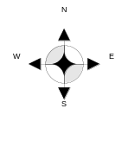
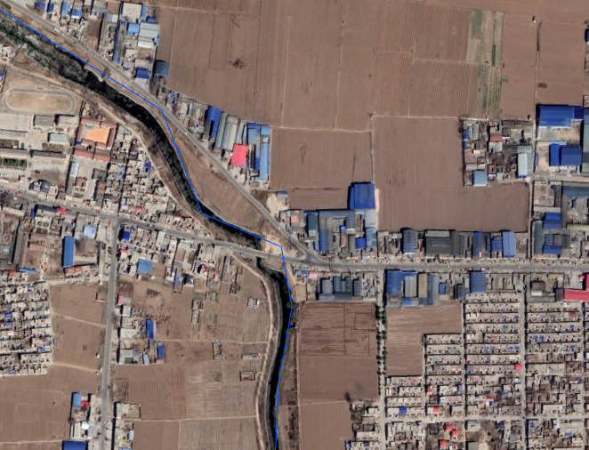
安庄270m
本项目
合河乡210m
前村650m
贾桥村230m

图1 项目周围环境示意图
三、工程内容
1、项目概况
项目的基本情况见下表：

表1 本项目基本情况一览表
项目 | 建设内容
项目名称 | 新乡县合河乡鑫达线材厂年产1000吨铁钉项目
建设性质 | 新建
建设单位 | 新乡县合河乡鑫达线材厂
建设地点 | 新乡县合河乡贾桥村工业区西头路北4号
工程投资 | 40万元
占地面积 | 1019m²
劳动定员及工作制度 | 劳动定员4人，单班生产，每班8小时，年工作300天。
2、项目组成及建设情况
本项目租赁贾桥村工业区西头路北4号厂房进行生产，目前厂房为空，未安装生产设备，不具备生产能力。厂区现状照片如图2、图3：
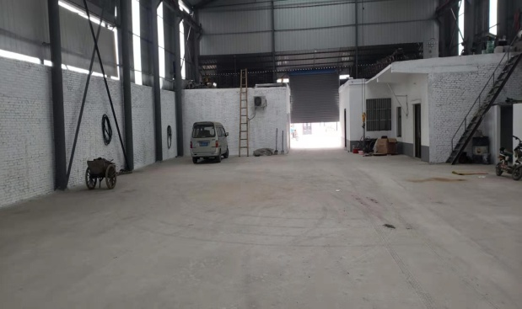
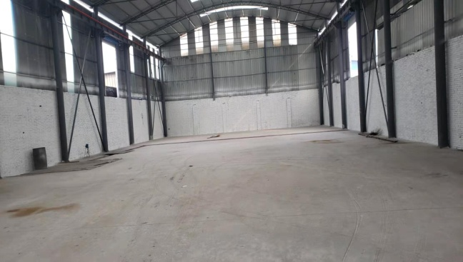
图2 项目现状图 图3 项目现状图

本项目主要建设内容见下表：
表2 本项目组成情况一览表
序号 | 项目 | 建设内容 | 数量、规模或要求 | 备注
1 | 主体工程 | 生产车间 | 970m²（含仓库、固废间） | 租赁现有
2 | 辅助工程 | 配套辅助设施 | 30m² | 租赁现有
3 | 公用工程 | 供电 | 合河乡供电所统一供给
3 | 公用工程 | 供水 | 合河乡统一供应
3 | 环保工程 | 废气治理 | 抛光机生产过程中产生的粉尘经集气罩收集后经1台袋式除尘器治理，尾气经15m排气筒排放；无组织粉尘通过密闭车间，加强车间内的地面清扫等措施减少粉尘排放。 | 新建
3 | 环保工程 | 废水治理 | 职工生活污水经防渗漏化粪池处理后定期清运 | 依托现有
3 | 环保工程 | 固废治理 | 20m²的一般固废暂存间 | 新建
3 | 环保工程 | 噪声治理 | 厂房密闭隔音等措施 | /

3、主要生产设备
本项目主要生产设备见下表：
表3 本项目主要生产设备一览表
序号 | 设备名称 | 规格/型号 | 数量（台/套） | 备注
1 | 拔丝机 | 560型 | 3套 | 外购
2 | 拔丝机 | 350型 | 2套 | 外购
3 | 制钉机 | 714型 | 6台 | 外购
4 | 制钉机 | 713型 | 15台 | 外购
5 | 抛光机 | 2t | 2台 | 外购
6 | 空压机 | / | 3台 | 外购
4、主要原辅材料消耗量
本项目主要原辅材料消耗见下表：
表4 本项目原辅材料及动力消耗情况一览表
序号 | 原材料名称 | 年用量 | 储存方式 | 备注
原、辅材料 | 盘圆（冷拔丝） | 1010t/a | 捆装 | 外购，Φ6.5mm
原、辅材料 | 拔丝粉 | 0.5t/a | 袋装 | 外购
原、辅材料 | 锯末 | 6.0t/a | 袋装 | 外购
能耗 | 水 | 36m³/a | / | 合河乡供水管网
能耗 | 电 | 10万kW·h/a | / | 合河乡供电所供应
生产所用的原材料均为外购材料，所用拔丝粉的理化性质：
拔丝粉：形态为粉状，是金属丝冷拔过程中的工艺润滑材料，主要成分为石灰、石蜡、肥皂、滑石粉、碱等，主要作用是在被拉金属丝与拔丝机模壁之间形成一层润滑膜，减小界面间的摩擦，节约能量消耗，延长模具的使用寿命，同时在钢丝表面形成一种润滑膜，对钢丝起到保护作用。
- 项目建设与产业政策相符性分析
本项目属于紧固件制造，已在新乡县发展和改革委员会备案（见附件2），项目代码为：2020-410721-34-03-041250。对比《产业结构调整指导目录（2019年本）》，本项目不属于国家产业结构调整指导目录中鼓励类、限制类和淘汰类，为允许类，符合国家产业政策要求。本项目情况与产业政策一致性分析见下表：

表5 产业政策相符性分析
类别 | 内容 | 本项目情况 | 相符性
鼓励类 | / | 本项目产品为铁钉制造，原材料、设备、工艺均不涉及限制类、淘汰类，为允许类项目。 | 符合国家产业政策
限制类 | / | 本项目产品为铁钉制造，原材料、设备、工艺均不涉及限制类、淘汰类，为允许类项目。 | 符合国家产业政策
淘汰类 | / | 本项目产品为铁钉制造，原材料、设备、工艺均不涉及限制类、淘汰类，为允许类项目。 | 符合国家产业政策
经以上对比分析，本项目不属于鼓励类、限制类、淘汰类项目，为允许类项目，原辅材料、设备、生产工艺等均不在限制类、淘汰类之列，符合国家产业政策。
6、项目建设内容与备案相符性分析
项目建设与备案相符性分析见下表：
表6 本项目与备案一致性分析一览表
序号 | 内容 | 备案 | 拟建设情况 | 相符性
1 | 项目名称 | 新乡县合河乡鑫达线材厂  年产1000吨铁钉项目 | 新乡县合河乡鑫达线材厂  年产1000吨铁钉项目 | 相 符
2 | 建设地点 | 新乡市新乡县合河乡贾桥村工业区西头路北4号 | 新乡市新乡县合河乡贾桥村工业区西头路北4号 | 相 符
3 | 投资 | 40万元 | 40万元 | 相 符
4 | 建设规模 | 年产1000吨铁钉 | 年产1000吨铁钉 | 相 符
5 | 生产设备 | 拉丝机560型3套，拉丝机350型2套，收线机750型5个、制钉机714型15台、制钉机713型15台等 | 拉丝机560型3套，拉丝机350型2套，收线机750型5个、制钉机714型15台、制钉机713型15台、抛光机等 | 相 符
6 | 工艺流程 | 盘圆→拔丝→制钉→抛光→成品 | 原材料→拔丝→制钉→抛光→成品 | 相 符
由上表可知，本项目与备案一致。
7、与相关文件相符性分析
（1）本项目与《新乡市环境保护局关于印发深化建设项目环境影响评价审批制度改革实施细则的通知》(新环［2015］342)号对照分析见下表：
表7 与新环[2015]342号对比分析一览表
项目 | 与本项目相关条文 |  | 本项目情况 | 对比结果
新乡市主体功能区 | 重点开发区域：1、新乡市市区（含平原城乡一体示范区）、新乡县、卫辉市；2、农产品主产区的县城关镇、少数建制镇以及产业集聚区 |  | 本项目位于新乡市新乡县合河乡贾桥村工业区西头路北4号。 | 属于
新乡市主体功能区 | 限制开发区、农产品主产区：辉县市、获嘉县、原阳县、延津县、封丘县。（不含产业集聚区、专业园区和县城建成区以及规划区中以居住、商贸、文教科研为主的区域） |  | 本项目位于新乡市新乡县合河乡贾桥村工业区西头路北4号。 | 不属于
新乡市主体功能区 | 禁止开发区：百泉风景名胜区、白云寺森林公园、辉县市关山国家地质公园 |  | 本项目位于新乡市新乡县合河乡贾桥村工业区西头路北4号。 | 不属于
新乡市集中水源地保护区名录 | 大召营镇水厂保护区界定如下：  一级保护区：1号井取水厂西厂界以西35米，北取北厂界以北20米，南取南厂界以南30米，东以厂界为边界的矩形区域；2号井取水井外围50m范围的圆形区域为一级保护区。 面积： 一级保护区0.01789km²。 |  | 本项目距离大召营镇水厂保护区地下水饮用水源保护5.4km。 | 本项目不在水源地保护区范围内
污染防治（控）重点单元 | 水污染 | 卫河流域：新乡市区、新乡县、卫辉市、辉县市、获嘉县 | 本项目位于新乡县合河乡贾桥村工业区西头路北4号。 | 属于
污染防治（控）重点单元 | 大气污染 | 新乡市域全部 | 本项目位于新乡县合河乡贾桥村工业区西头路北4号。 | 属于
污染防治（控）重点单元 | 重金属污染 | 新乡县、凤泉区（铅镉污染防控区） | 本项目位于新乡县合河乡贾桥村工业区西头路北4号。 | 属于
工业项目分类 | 一类工业项目：金属制品（不含有电镀或纯化工艺的热镀锌的表面处理及热处理加工） |  | 本项目属于金属制品加工项目。 | 属于一类工业项目
由上表可知，本项目位于新乡县合河乡贾桥村工业区西头路北4号，新乡县属于新乡市主体功能区的重点开发区域，故本项目所在地属于新乡市主体功能区的重点开发区域。对照新环[2015]342号文，本项目不在新乡市规定的工业准入优先区、城市人居功能区、农产品主产区和特殊环境敏感区等4个区域，根据文件要求，若项目所在地不在所列4种类型分区涵盖的区域，应参照农产品主产区的环境准入政策执行。
（2）与农产品主产区的环境准入政策要求相符性分析见下表：
表8 项目与农产品主产区环境准入政策要求相符性分析
类别 | 内容 | 本项目情况 | 对比结果
农产品主产区 | 环境准入政策：  1、简化部分审批程序。依据环保部《建设项目环境影响评价分类管理名录》规定，对填报环境影响登记表的项目，除畜禽养殖场、养殖小区、肉禽类加工、水产品加工、粪便处理、部分餐饮场所以及核与辐射项目外，环评文件由审批制改为备案制，即报即受理，2个工作日内办结；对编制环境影响报告表的农副产品加工项目，简化审批程序，即报即受理。  2、严控重污染项目。不予审批《工业项目分类清单》中三类工业的新建项目和涉及重金属、持久性有机污染物排放等影响粮食生产安全的二类工业新建项目（矿产资源点状开发项目和符合省、市重大产业布局的项目除外）。  3、严控部分区域重污染项目。在《水污染防治重点单元》区域内不予审批屠宰、酿造、含发酵工艺的粮食加工等废水排放量大且废水无法进入集中式污水处理厂处理的项目。 | 1、本项目应编制环境影响报告表。  2、本项目属于紧固件制造；属于一类工业新建项目。  3、本项目不属于《水污染防治重点单元》区域内的：煤化工、化学合成药以及生物发酵制药、制浆造纸、制革及毛皮鞣制、印染等行业单纯新建和单纯扩大产能的项目；不属于《大气污染防治重点单元》区域内：燃煤火电项目，煤化工、冶金、钢铁、铁合金等行业单纯新建和单纯扩大产能的项目；属于《重金属污染防控单元》防控区域内：涉及铅、铬、镉、汞、砷等重金属污染物排放的相关项目。 | 符合环境准入条件
由上表可知，本项目不属于所列不予审批的项目，符合审批条件。

（3）与《新乡市环境污染防治攻坚战三年行动实施方案（2018-2020年）》的对照分析：
表9 本项目情况与实施方案要求对照一览表
类别 | 内容 | 本项目情况 | 对比结果
二、坚决打赢蓝天保卫战（二）产业结构优化工程 | 9、严格环境准入门槛：禁止火电、焦化、铸造、传统煤化工 （甲醇、合成氨）、电解铝、水泥和平板玻璃等行业新建、扩建单纯新增产能（搬迁升级改造项目除外）以及耐火材料、陶瓷等行业新建、扩建以煤炭为燃料的项目和企业，积极推行区域、规划环境影响评价，对搬迁升级改造石化、化工、建材、有色等项目的环境影响评价，应满足区域、规划环评要求。对水泥行业不再实施省内产能置换。对本地过剩产能 重点行业搬迁、改建项目，实行污染物排放倍量削减替代，其他行业搬迁项目污染物排放量削减比例不低于 1.5:1，并将替代方案落实到企业排污许可证中，纳入环境执法管理。 | 本项目属于通用设备制造，不属于过剩产能行业。 | 不涉及
二、坚决打赢蓝天保卫战（二）产业结构优化工程 | 10、加快化解过剩产能：加大落后产能淘汰和过剩产能压减力度。全面贯彻落实国家、省更新的《产业结构调整指导目录》和过剩产能淘汰标准，严格执行质量、环保、能耗、安全等法规标准，全面淘汰不达标的落后、过剩产能和企业，以水泥、砖瓦、耐火材料、化工、炭素等行业为重点加大落后产能淘汰和过剩产能压减力度。严防“地条钢”等已完成淘汰的行业企业死灰复燃。 | 本项目属于《产业结构调整指导目录》中的允许类项目。 | 不涉及
三、全面打好碧水保卫战（二）打好工业企业水污染防治攻坚战役。 | 2、严格依法达标排污。从2018年起，所有工业企业要在排放废水达标的基础上，全面落实排污许可证管理制度，切实做到主要污染物排放总量达标，凡已经达到排污许可证规定的年度排污总量指标的，本年度不得再行生产和排污。 | 按照管理部门要求办理排污许可证。 | 符合
四、扎实推荐净土保卫战（三）加强土壤污染源头管控，预防土壤环境污染11. 深化重金属污染防治监管和重点区域综合整治 | 3、加强涉镉等重金属企业排查整治和环境监管，对废水废气处理设施逐步进行升级改造，切断镉等重金属污染物进入农田的途径，限制含重金属工业废水进入城市生活污水处理厂，对不能稳定达标排放的，依法进行停产治理或关闭；全面提升涉重金属排放行业企业清洁生产水平，减少重金属污染物产生，降低重金属排放量；开展含重金属废渣等大宗固体废物资源化利用和关闭、破产企业遗留危险废物无害化处理处置；加强污水处理厂污泥重金属监测处置；严格控制新建涉镉等重点重金属排放的建设项目，坚决落实重点行业重点重金属排放等量置换或减量置换，不满足重金属排放总量控制要求的建设项目不予审批。 | 本项目不涉及镉等重金属，不会对环境造成重金属污染。 | 不涉及
由上表可知，本项目符合《新乡市环境污染防治攻坚战三年行动实施方案（2018—2020 年）》的相关要求。
（4）本项目与《新乡市2020年大气污染防治攻坚战实施方案》（新环攻坚办〔2020〕10号）的相关内容对比情况见下表：

表10 与新环攻坚办〔2020〕10号文的对照分析
《通知》中与本项目有关的内容 |  | 本项目情况 | 相符性
（一）持续调整优化产业结构 | 5、严格新建项目准入管理  加强区域、流域规划环评管理，强化对项目环评的指导和约束，逐步构建起“三线一单”为空间管控基础、项目环评为环境准入把关、排污许可为企业运行守法依据的管理新框架，从源头预防环境污染和生态破坏。全省原则上禁止新增钢铁、电解铝、水泥、平板玻璃、传统煤化工（甲醇、合成氨）、焦化、铸造、铝用炭素、砖瓦窑、耐火材料等行业产能，原则上禁止新建燃料类煤气发生炉和35蒸吨/时及以下燃煤锅炉。对钢铁、水泥、电解铝、玻璃等行业严格落实国家、省有关产能置换规定，新建涉工业炉窑的建设项目，应进入园区，配套建设高效环保治理设施。 | 本项目属于通用设备制造业，主要产品为铁钉，不属于禁止新增企业，不设锅炉、炉窑，不属于钢铁、水泥、电解铝、玻璃等行业。 | 符合
（一）持续调整优化产业结构 | 6、加快排污许可管理  深入实施固定污染源排污许可清理整顿工作，全面摸清2017-2019年排污许可证核发的重点行业排污单位情况，核准固定污染源底数，清理无证排污单位，实行登记管理，做到应发尽发。2020年底前，所有固定污染源全部纳入排污许可管理。严格依证监管，规范排污行为，加大执法处罚力度，对无证排污单位，依法严厉查处。（市生态环境局负责） | 经查《固定污染源排污许可分类管理名录（2019年版）》（生态环境部令第11号），本项目属于二十九、通用设备制造业，83款中“通用零部件制造”，本项目不涉及通用工序，属于其他，为登记管理项目，应在建成后、启动生产设施或者在实际排污之前申请取得排污许可手续。 | 符合
由上表可知，本项目符合《新乡市2020年大气污染防治攻坚战实施方案》（新环攻坚办〔2020〕10号）的相关规定。
（5）与新乡市生态环境局《关于印发新乡市2019年工业企业无组织排放治理方案的通知》（2019.3.12）的对照分析：
表11 本项目情况与新乡市2019年工业企业无组织排放治理方案对照一览表
文件名称 | 与本项目相关条文 | 本项目情况 | 相符性
五、整治标准 | 5.1无组织排放污染物控制措施要求  煤炭、煤矸石、煤渣、煤灰、水泥、石灰、石膏、砂土等易产生扬尘的粉状、粒状物料及燃料应当密闭储存，运输采用密闭皮带、封闭通廊、管状带式输送机或密闭车厢、真空罐车、气力输送等密闭输送方式；块状物料采用入棚入仓或建设防风抑尘网等方式进行存储，并设有洒水、喷淋、苫盖等综合措施进行抑尘。生产工艺产尘点（装置）应加盖封闭，设置集气罩并配备除尘设施。生产工艺产尘点（装置）应加盖封闭，设置集气罩并配备除尘设施，车间不能有可见烟尘外逸；汽车、火车、皮带输送机等卸料点设置集气罩或密闭罩，并配备除尘设施；料场路面应实施硬化，出口处配备车轮和车身清洗装置。 | 本项目抛光过程中产生的粉尘经集气罩收集后引入袋式除尘器治理；抛光车间、生产车间均进行密闭。 | 相符
六、各类无组织排放污染物控制措施 | 6.1.6材料表面打磨粉尘防治  金属、石材和其它各类材质制品的构件，表面打磨必须固定工位，不得在车间或露天随意选取位置进行表面打磨。固定工位要安装顶吸法或侧吸法集气罩，位于密封房间内必须保持车间负压，含粉尘气体经过袋式除尘器进行净化处理。 | 本项目抛光过程中产生的粉尘经集气罩收集后引入袋式除尘器治理；抛光车间、生产车间均进行密闭。 | 相符
七、无组织废气收集排气筒高度要求 | 除天燃气锅炉烟囱为8米高度的要求外，其它所有排气筒在无特殊情况下不得低15米，环评中有规定的，按照环评要求建设。 | 本项目有组织废气均经15米排气筒排放。 | 相符
由上表可知，本项目符合新乡市生态环境局《关于印发新乡市2019年工业企业无组织排放治理方案的通知》（2019.3.12）的相关要求。
（6）本项目建设与《河南省2020年大气污染防治攻坚战实施方案》（豫环攻坚办【2020】7号文）的相关内容对比情况见下表：
表12 与豫环攻坚办【2020】7号文的对照分析
《通知》中与本项目有关的内容 |  | 本项目情况 | 相符性
（一）持续调整优化产业结构5．严格新建项目准入管理 | 加强区域、流域规划环评管理，强化对项目环评的指导和约束，逐步构建起“三线一单”为空间管控基础、项目环评为环境准入把关、排污许可为企业运行守法依据的管理新框架，从源头预防环境污染和生态破坏。全省原则上禁止新增钢铁、电解铝、水泥、平板玻璃、传统煤化工（甲醇、合成氨）、焦化、铸造、铝用炭素、砖瓦窑、耐火材料等行业产能，原则上禁止新建燃料类煤气发生炉和35蒸吨/时及以下燃煤锅炉。对钢铁、水泥、电解铝、玻璃等行业严格落实国家、省有关产能置换规定，新建涉工业炉窑的建设项目，应进入园区，配套建设高效环保治理设施。 | 本项目为铁钉的生产，属于新建项目，不属于禁止新增企业，不设锅炉、炉窑，不属于钢铁、水泥、电解铝、玻璃等行业。 | 不涉及
（十）提升监测监控能力57. 开展涉气排污单位污染治理设施用电监管 | 继续推进应急管控清单中排污单位用电监管设备安装和联网，管控清单内不能安装自动监控的排污单位要实现用电监管全覆盖、全联网，排污许可证、环评报告、应急管控清单中涉气的生产设施和污染治理设施均应独立安装用电监管设备。 | 企业按要求设置用电量监控、在线视频监控器，并与环保局联网。 | 符合
由上表可知，本项目符合《河南省2020年大气污染防治攻坚战实施方案》（豫环攻坚办【2020】7号文）的相关规定。
（7）与《新乡市生态环境局关于部署安装工业企业用电量监控系统的通知》新环 [2019]154号文的相关内容对比分析见下表：
表13 与新环 [2019]154号文的对照分析
主要任务 | 与本项目相关条文 | 本项目情况 | 相符性
安装范围 | 所有排污企业的总用电控制位置、主要生产设施和污染治理设施必须安装用电量监控系统终端。 | 本项目严格按照要求安装用电量监控系统终端。 | 满足
由上表可知，本项目满足《新乡市生态环境局关于部署安装工业企业用电量监控系统的通知》新环 [2019]154号文的相关要求。
8、公用设施
供水：本项目用水主要为职工生活用水，由合河乡统一供应，能够满足本项目用水需求。
排水：本项目职工生活污水经防渗漏化粪池处理后定期清运，不外排。
供电：本项目用电量约为10万kW·h/a，由当地市政电网供电，主要用于项目设备运转、日常办公等，可满足项目需求。
与本项目有关的原有污染情况及主要环境问题：
本项目为新建项目，无原有污染情况及主要问题。

建设项目所在地自然环境简况
1、地理位置
新乡县位于河南省中北部，属新乡市管辖。地处东经113°42′~114°04′，北纬35°05′~35°24′。全境环绕新乡市市区东、西、南三面，县境东西最大距离为32.7 km，南北最大距离34.5 km，总面积523.6 km²。
本项目位于新乡市新乡县合河乡贾桥村工业区西头路北4号，具体位置详见附图1。
2、地形地貌
新乡县属黄河冲积平原，南部多沙，中部低洼，地形低平，便于引黄灌溉和机械化操作。总的地势是西北高、东南低。自然坡降为1/4000，海拔高度70~80m。
本项目所在地属于平原地带，地势平坦。
3、气候气象
该地区属暖温带大陆性季风气候，季节变化明显，春季干燥少雨；夏季炎热高温，降雨集中；秋季天高气爽，气候宜人；冬季寒冷寡照少雨雪。年平均气温14℃，历年极端最低气温-10℃，历年极端最高气温42.2℃，年均降雨量为617.8mm。常年主导风向为东北风，次主导风向为西南风，历年平均风速为2.4m/s。
4、水文
（1）地表水体
新乡县境内地表水有东孟姜女河、西孟姜女河等。东孟姜女河是卫河的支流，全长50.5km，流经新乡县、延津县、卫辉市，由于在上游接纳了大量的生产、生活废水，水质已超过地面水Ⅴ类水质标准。东孟姜女河有三个支流：一支排、二支排和大泉排，三个支流均为纳污河道，无天然径流，目前水质均已超过地面水Ⅴ类水质标准。根据新乡市地面水功能区划分，对东孟姜女河的水质要求是达到地面水Ⅴ类水质标准，规划功能为自然水域及输水沟渠。
西孟姜女河为卫河的支流，全长36.5公里，新乡市境内长4公里，流经小宋佛、东营、任小营至络丝谭村东南入新乡市，河口宽22米，底宽2至5米，深3至5米，比降为1/4000。根据新乡市地面水功能区划分，对西孟姜女河的水质要求达到地面水Ⅴ类水质标准，规划功能为自然水域及输水沟渠。
（2）地下水
新乡县地下水流向总体上为从西南至东北。浅层水顶板埋深4~8m，底板埋深71~87m，以中砂为主；中层水顶板埋深73~97m，底板埋深124~137m，以中细砂为主。地下水矿化度小于0.7g/L。
5、生物资源
新乡县多为农作物栽培植被，成片林植被分布在故道沙区。其余植被系统为人工植被，人工栽培的杨柳、旱柳与农作物组成的大面积的人工农田林网。经济作物以油菜、花生、芝麻、大豆等为主，养殖业以鸡、猪、羊、牛等为主。现有林木面积5000亩，林果品种有银杏、葡萄、核桃、蜜桃、石榴等，自生用材林有刺槐、毛白杨等树种。
项目周边500m范围内无列入《国家重点保护野生植物名录》和《国家重点保护野生动物名录》的动植物。
6、土壤状况
新乡县境内砂质、壤质、粘质三级土壤，组成6个母质机械类型。境内黄河故道为沉砂组成，系砂土和砂壤土。黄河故道以北系黄河滩地，土质为褐土化小两合、褐土化两合土，并间有不同的其他类型。古阳堤以北地势低洼，地下水渗入形成潮化，土壤为小两合、两合土，间有不同的其他类型。共产主义渠以南、卫河两岸，多为潮化土壤。依据全国土壤分类暂行规定，新乡县372.8平方公里土地，可分为4个土类、7个亚类、13个土属、35个土种。
该区工程地质条件较好，地壳总体稳定性好，土地允许承载力为15~20t/m²，项目所在地未有重大断层。
7、矿产资源
新乡市自然资源丰富。已发现和开采矿藏20余种，其中，水泥灰岩和煤炭储量分别达到100亿吨和84亿吨。南水北调、西气东输工程穿境而过，地下煤层气储量丰富。主要矿产资源为非金属建筑材料泥灰岩、白垩土、石灰岩。其储量大，质量好，此外有铁、铜、铝、重晶石、白云岩、煤等。
本项目周围无可开采的矿产资源。

环境质量状况
建设项目所在地区域环境质量现状及主要环境问题（环境空气、地面水、地下水、声环境、生态环境等）
1、环境空气质量现状
根据大气功能区划分原则，项目所在区域为二类功能区，环境空气质量应执行《环境空气质量标准》（GB3095-2012）及其2018年修改单二级标准。根据新乡市环保局发布的《新乡市2019年环境质量年报》，2019年，新乡市颗粒物PM10平均浓度101微克/立方米，同比下降4微克/立方米，降幅3.8%；PM_{2.5}平均浓度56微克/立方米，同比下降5微克/立方米，降幅8.2%。气态污染物 SO₂平均浓度16微克/立方米，同比下降3微克/立方米，降幅15.8%；NO₂平均浓度44微克/立方米，同比下降5微克/立方米，降幅10.2%；O₃第90百分位浓度为178微克/立方米，同比下降24微克/立方米，降幅11.9%，CO第95百分位浓度2.08毫克/立方米，同比下降0.22毫克/立方米，降幅9.6%。2019年，新乡市环境空气优、良天数204天，优、良天数比例55.9%；去年同期，优、良天数177天，优、良天数比例51.8%；同比优、良天数增加27天，上升4.1个百分点。区域空气质量现状数据如下表所示：
表14 区域空气质量现状评价表
污染物 | 年评价指标 | 现状浓度/（μg/m³） | 标准值/（μg/m³） | 占标率  % | 达标情况
PM₁₀ | 年平均质量浓度 | 101 | 70 | 144.3 | 超标
PM_{2.5} | 年平均质量浓度 | 56 | 35 | 160 | 超标
SO₂ | 年平均质量浓度 | 16 | 60 | 26.7 | 达标
NO₂ | 年平均质量浓度 | 44 | 40 | 110 | 超标
CO | 第95百分位浓度 | 2.08mg/m³ | 4mg/m³ | 52 | 达标
O₃ | 第90百分位浓度 | 178 | 160 | 111.3 | 超标
由上表可知，其中PM₁₀、PM_{2.5}、NO₂、O₃均不能够满足《环境空气质量标准》（GB3095-2012）及其2018年修改单二级标准要求。根据《环境影响评价技术导则 大气环境》(HJ2.2-2018)，本项目所在区域属于未达标区。
目前，新乡市正在实施《新乡市蓝天工程行动计划》、《新乡市2018年大气污染防治攻坚战实施方案》、《“十三五”挥发性有机物污染防治工作方案》、《新乡市环境污染防治攻坚战三年行动实施方案（2018-2020年）》等一系列措施，将不断改善区域大气环境质量。预计2020年可以达到《新乡市环境污染防治攻坚战三年行动实施方案（2018-2020年）》中：“全市PM_{2.5}年均浓度达到55微克/立方米以下，PM₁₀年均浓度达到101微克/立方米以下，全年优良天数比例达到66%以上”的目标要求。
2、地表水环境质量现状
距离本项目最近的地表水体为东侧约150m处的卫河。本项目无生产废水产生，企业生活废水经化粪池处理后定期清运。卫河水体功能类别为Ⅴ类，本项目引用新乡市环保局网站上公布的2020年5月卫河皇甫断面地表水环境质量数据见下表：
表15 地表水现状监测与评价
监测因子 | COD | NH₃-N | TP
监测数据 | 32.65 | 0.75 | 0.215
断面标准 | 40 | 2 | 0.4
达标情况 | 达标 | 达标 | 达标
由上表可知，2020年5月卫河皇甫断面数据COD、NH₃-N、TP均达标。目前新乡市正在推进实施《新乡市环境污染防治攻坚战三年行动实施方案（2018-2020年）》、《新乡市2020年水污染防治攻坚战实施方案》（新环攻坚办〔2020〕10号）、《新乡市污水处理厂及配套管网建设与城市黑臭水体整治实施方案》（新环攻坚办（2017）13号）和新乡市人民政府办公室关于印发新乡市2018年持续打好打赢水污染防治攻坚战工作方案的通知（新政办（2018）28号），将继续改善新乡市水环境质量。
本项目废水为生活污水，经化粪池处理后定期清运，不外排，对新乡市地表水质量没有影响。
3、地下水质量现状
本项目所在区域地下水环境质量较好，能够达到《地下水质量标准》（GB/T14848-2017）Ⅲ类标准。
4、声环境质量现状
项目所在地噪声现状达到《声环境质量标准》（GB3096-2008）2类，声环境质量良好。
5、生态环境现状
本项目区域主要为人工植被，生物量较小，以农村生态系统为主。项目周围500m范围内无重点保护的野生动植物、风景名胜区、自然保护区及文化遗产等特殊保护目标。

主要环境保护目标（列出名单及保护级别）：
项目周围主要环境保护目标见下表：
表16 项目周围环境保护目标概况
环境要素 | 保护目标 | 方位 | 距离（m） | 保护级别
大气  环境 | 安庄 | 东北 | 270 | 《环境空气质量标准》  （GB3095-2012）及其2018年修改单二级标准  《声环境质量标准》  （GB3096-2008）2类
大气  环境 | 贾桥村 | 东南 | 230
大气  环境 | 崔小郭村 | 东南 | 800
大气  环境 | 郭小郭村 | 东南 | 850
大气  环境 | 合河村 | 西南 | 210
大气  环境 | 前村 | 西北 | 650
水环境 | 卫河 | 西 | 150 | 《地表水环境质量标准》（GB3838-2002）Ⅴ类

评价适用标准
环  境  质  量  标  准 | 1、环境空气  本项目大气环境质量执行《环境空气质量标准》（GB3095-2012）及其2018年修改单二级，相关标准值见下表：  表17 环境空气质量标准 单位：μg /m³  2、声环境  本项目各厂界环境噪声执行《声环境质量标准》（GB3096-2008）2类标准的要求，相关标准限值见下表：  表18 声环境质量标准 单位：dB（A）  3、地表水环境  本项目地表水执行《地表水环境质量标准》（GB3838-2002）V类标准，相关标准限值见下表：  表19 地表水环境质量标准 单位：mg/L  4、地下水环境  地下水执行《地下水质量标准》（GB/T14848-2017）Ⅲ类标准，相关标准限值见下表：  表20 地下水环境质量标准 单位：mg/L  5、土壤环境  本项目所在区域为建设用地，执行《土壤环境质量 建设用地土壤污染风险管控标准（试行）》（GB36600-2018）筛选值第二类用地标准，其标准限值见下表：  表21 土壤环境质量建设用地土壤污染风险管控标准 单位：mg/kg
  污染物名称 | 取值时间 | 浓度限值 | 标准来源
  SO₂ | 年平均 | 60 | 《环境空气质量标准》（GB3095-2012）及其2018年修改单二级标准
  SO₂ | 日平均 | 150 | 《环境空气质量标准》（GB3095-2012）及其2018年修改单二级标准
  SO₂ | 1h平均 | 500 | 《环境空气质量标准》（GB3095-2012）及其2018年修改单二级标准
  NO₂ | 年平均 | 40 | 《环境空气质量标准》（GB3095-2012）及其2018年修改单二级标准
  NO₂ | 日平均 | 80 | 《环境空气质量标准》（GB3095-2012）及其2018年修改单二级标准
  NO₂ | 1h平均 | 200 | 《环境空气质量标准》（GB3095-2012）及其2018年修改单二级标准
  TSP | 年平均 | 200 | 《环境空气质量标准》（GB3095-2012）及其2018年修改单二级标准
  TSP | 日平均 | 300 | 《环境空气质量标准》（GB3095-2012）及其2018年修改单二级标准
  PM_{2.5} | 年平均 | 35 | 《环境空气质量标准》（GB3095-2012）及其2018年修改单二级标准
  PM_{2.5} | 日平均 | 75 | 《环境空气质量标准》（GB3095-2012）及其2018年修改单二级标准
  PM₁₀ | 年平均 | 70 | 《环境空气质量标准》（GB3095-2012）及其2018年修改单二级标准
  PM₁₀ | 日平均 | 150 | 《环境空气质量标准》（GB3095-2012）及其2018年修改单二级标准
  类别 | 昼间 | 夜间
  2类 | 60 | 50
  项目 | pH | COD | NH₃-N | TP
  标准值 | 6-9 | 40 | 2.0 | 0.4
  项目 | 浓度限值 | 标准来源
  pH（无量纲） | 6.5～8.5 | 《地下水质量标准》（GB/T14848-2017）Ⅲ类标准
  耗氧量 | 3.0 | 《地下水质量标准》（GB/T14848-2017）Ⅲ类标准
  NH₃-N | 0.5 | 《地下水质量标准》（GB/T14848-2017）Ⅲ类标准
  总大肠菌群 | 3.0/(CFU^{c}/100mL) | 《地下水质量标准》（GB/T14848-2017）Ⅲ类标准
  序号 | 污染物 | 筛选值第二类用地标准限值
  1 | pH | /
  2 | 砷 | 60
  3 | 镉 | 65
  4 | 六价铬 | 5.7
  5 | 铜 | 18000
  6 | 铅 | 800
  7 | 汞 | 38
  8 | 镍 | 900
  9 | 四氯化碳 | 2.8
  10 | 氯仿 | 0.9
  11 | 氯甲烷 | 37
  12 | 1，1-二氯乙烷 | 9
  13 | 1，2-二氯乙烷 | 5
  14 | 1，1-二氯乙烯 | 66
  15 | 顺-1，2-二氯乙烯 | 596
  16 | 反-1，2-二氯乙烯 | 54
  17 | 二氯甲烷 | 616
  18 | 1，2-二氯丙烷 | 5
  19 | 1，1，1，2-四氯乙烷 | 10
  20 | 1，1，2，2-四氯乙烷 | 6.8
  21 | 四氯乙烯 | 53
  22 | 1，1，1-三氯乙烷 | 840
  23 | 1，1，2-三氯乙烷 | 2.8
  24 | 三氯乙烯 | 2.8
  25 | 1，2，3-三氯丙烷 | 0.5
  26 | 氯乙烯 | 0.43
  27 | 苯 | 4
  28 | 氯苯 | 270
  29 | 1，2-二氯苯 | 560
  30 | 1，4-二氯苯 | 20
  31 | 乙苯 | 28
  32 | 苯乙烯 | 1290
  33 | 甲苯 | 1200
  34 | 间二甲苯+对二甲苯 | 570
  35 | 邻二甲苯 | 640
  36 | 硝基苯 | 76
  37 | 苯胺 | 260
  38 | 2-氯酚 | 2256
  39 | 苯并［a］蒽 | 15
  40 | 苯并［a］芘 | 1.5
  41 | 苯并［b］荧蒽 | 15
  42 | 苯并［k］荧蒽 | 151
  43 | 䓛 | 1293
  44 | 二苯并［a，h］蒽 | 1.5
  45 | 茚并［1，2，3-cd］芘 | 15
  46 | 萘 | 70
污  染  物  排  放  标  准 | 表22 污染物排放控制标准
  污染类别 | 标准名称及级（类）别 | 污染因子 | 标准限值
  废气 | 《大气污染物综合排放标准》（GB16297-1996）中新污染源表2二级 | 颗粒物 | 颗粒物：15m排气筒排放速率3.5kg/h、排放浓度120mg/m³、无组织排放监控浓度限值1.0mg/m³
  废气 | 2020年7月31日《新乡市生态环境局关于进一步规范工业颗粒物排放限值的通知》 | 颗粒物 | 排放口颗粒物排放浓度不高于10mg/m³、  厂界颗粒物排放浓度不高于0.5mg/m³
  噪声 | 《工业企业厂界环境噪声排放标准》(GB12348-2008)2类 | 噪声[dB(A)] | 昼间60
  固废 | 一般固体废物执行《一般工业固体废物贮存、处置场污染控制标准》（GB18599-2001）及其2013修改单要求进行。
总  量  控  制  指  标 | 抛光机生产过程中产生的粉尘经集气罩收集后经1台袋式除尘器治理，尾气经15m排气筒排放。无生产废水产生，生活污水经防渗漏化粪池处理后定期清运，本项目不涉及总量控制指标。  根据《新乡市生态环境局关于贯彻落实<河南省生态环境厅办公室关于深化环评“放管服”改革及实施环评审批正面清单的通知>的意见》新环【2020】37号，对不新增重点污染物（化学需氧量、氨氮、二氧化硫、氮氧化物、挥发性有机物，重金属铅、铬、镉、汞、砷10类）排放量的项目，不再进行总量审核。本项目属于新建项目，本项目污染物排放量为COD0t/a、NH₃-N0t/a、SO₂0t/a、NO_{X}0t/a、VOCs0t/a、铅0t/a、铬0t/a、镉0t/a、汞0t/a、砷0t/a，本项目不新增重点污染物，不再进行总量审核。

建设项目工程分析
运营期工艺流程简述(图示)：
本项目产品为铁钉，原材料为拔丝后的盘圆，其生产工艺不涉及热处理、电镀、酸洗、喷漆等工艺。产品工艺流程见图4：
噪声
噪声
废气、噪声
拉丝
制 钉
抛 光
成 品
盘 圆
固废
固废
固废

图4 工艺流程及产污环节示意图
工艺流程简述：
拉丝工序：根据客户的需求，将外购的铁丝（冷拔丝）（Φ6.5mm）在拔丝机上拔丝至所需规格（Φ2.2mm-4.0mm）。拔丝机组流程为：先将冷拔丝穿过拉拔模孔，再在拔丝机上拔丝（先干拔再湿拔），根据客户需求调整拔丝机的目数反复拔丝，直到合格目数。在拔丝工序用拔丝粉作为润滑剂，拔丝粉粉盒下侧设收集装置，循环利用。另外在拔丝机下方应设置收集槽，用于收集拔丝过程产生的废氧化铁屑。冷拔丝工段会产生废氧化铁屑、废铁丝，同时有一定噪声产生。
制钉工序：将铁丝穿入制钉机，制钉机开始制钉，其主要工艺过程： ① 校直钢丝。并按节拍要求间歇地输送到装夹工位。②冷镦钉帽，在此前夹紧钢丝。 ③冷挤钉尖。 ④剪断钢丝。 送丝机构重新送丝，工序重复，实现自动制钉的目的。制钉工段产生废铁丝、废铁钉等边角废料，同时有一定噪声产生。
抛光工序：制好的铁钉在滚筒抛光机内进行抛光（铁钉与锯末混合摩擦使铁钉表面光滑明亮），抛光后的铁钉即为成品。抛光工段有一定量的粉尘产生，同时有一定噪声产生。
主要污染工序：
本项目营运期产污环节见下表：

表23 产污环节一览表
污染因素 | 产污环节 | 污染物 | 防治措施
废气 | 抛光工序（有组织） | 粉尘 | 抛光机生产过程中产生的粉尘经集气罩收集后经1台袋式除尘器治理，尾气经15m排气筒排放。
废气 | 抛光工序（无组织） | 粉尘 | 抛光车间进行密闭；加强车间内的地面清扫等措施减少粉尘排放；厂区道路应进行硬化，裸露土地全部绿化
噪 声 | 拔丝机、制钉机、空压面、抛光机等 | 噪声 | 密闭隔声、厂距衰减等
固废 | 拔丝、制钉工序 | 废铁丝、废铁钉、废氧化皮 | 收集后出售
固废 | 抛光工序 | 废锯末 | 收集后出售
固废 | 湿拉工序 | 废渣 | 收集后出售
固废 | 袋式除尘器 | 粉尘 | 收集后出售

项目主要污染物产生及预计排放情况
内容  类型 | 排放源  （编号） | 污染物  名称 | 处理前产生浓度及产生量（单位） | 排放浓度及排放量  （单位）
大  气  污  染  物 | 抛光工段  (有组织排放) | 粉尘 | 2276mg/m³、5.69kg/h  4.2675t/a | 9.1mg/m³、0.0228kg/h  0.0171t/a
大  气  污  染  物 | 抛光工段  (无组织排放) | 粉尘 | 0.8535t/a | 0.0854t/a
水  污  染  物 | 生活污水  ( 28.8t/a) | COD | 300mg/L、0.0086t/a | 0t/a
水  污  染  物 | 生活污水  ( 28.8t/a) | SS | 250mg/L、0.0072t/a | 0t/a
水  污  染  物 | 生活污水  ( 28.8t/a) | NH₃-N | 30mg/L、0.0009t/a | 0t/a
水  污  染  物 | 生活污水  ( 28.8t/a) | TP | 5mg/L、0.00014t/a | 0t/a
水  污  染  物 | 生活污水  ( 28.8t/a) | TN | 30 mg/L、0.0009 t/a | 0t/a
固  体  废  物 | 制钉工序 | 废铁丝、废铁钉、废氧化皮 | 10t/a | 0t/a
固  体  废  物 | 抛光工序 | 废锯末 | 2.4t/a | 0t/a
固  体  废  物 | 湿拉工序 | 废渣 | 0.2t/a | 0t/a
固  体  废  物 | 袋式除尘器 | 粉尘 | 3.3969t/a | 0t/a
噪  声 | 本项目噪声主要是拔丝机、空压机、制钉机、抛光机等运行时产生的噪声，噪声源强在70-90dB(A)之间。
其他 | 无
主要生态影响：
本项目运营期各污染物得到有效处理，不会对生态造成明显的影响，项目实施后，随着绿化措施的实施，区域生物量损失将得到一定补偿，起到美化环境、降尘、降噪的作用。

环境影响分析
施工期环境影响分析：
本项目租赁现有厂房生产，不涉及到建筑物的施工建设，只需要安装设备，故本评价不对施工期环境影响进行分析。
营运期环境影响分析：
本项目营运期对环境的影响主要是生产过程中产生的废气、废水、噪声、固废。现将该项目营运过程中对环境的影响分析如下：
一、废气
本项目生产过程中产生的废气主要为抛光过程产生的粉尘。
1、废气产生源强分析
（1）有组织排放
本项目采用滚筒抛光机清理铁钉表面（铁钉与锯末混合摩擦使铁钉表面光滑明亮），抛光时会有粉尘产生，由于本项目为新建项目，抛光工段无实测数据，因此，本次评价类比新乡县汇鑫建材有限责任公司年新增1000吨圆钉项目，该项目与本项目产能、原材料、生产工艺均相似，符合相同项目类比条件。
新乡县汇鑫建材有限责任公司年新增1000吨圆钉项目（恒检字20200104-01）验收监测数据，抛光工段粉尘产生速率为5.69kg/h，不能满足《大气污染物综合排放标准》（GB16279-1996）表2二级颗粒物排放速率3.5kg/h的标准要求。
因此评价提出，对抛光工段进行密闭，两台抛光机上方分别安装集气罩（收集效率≥80%），并经一台袋式除尘器（治理效率≥99.5%、风机风量≥2500m³/h）治理后，粉尘通过不低于15m高排气筒有组织排放。治理后，粉尘排放浓度为9.1mg/m³、排放速率为0.0228kg/h（工作时间750h/a），排放速率能够达到《大气污染物综合排放标准》（GB16279-1996）表2 二级排放速率3.5kg/h（15m排气筒）、排放浓度能够达到2020年7月31日《新乡市生态环境局关于进一步规范工业颗粒物排放限值的通知》排放口颗粒物排放浓度不高于10mg/m³的标准要求。
本项目抛光工序有组织粉尘产、排放情况见下表：
表24 抛光工序有组织粉尘产排情况一览表
污染源 | 污染物 | 产污浓度mg/m³ | 产生量 |  | 污染防治措施 | 排放  浓度mg/m³ | 排放量
污染源 | 污染物 | 产污浓度mg/m³ | kg/h | t/a | 污染防治措施 | 排放  浓度mg/m³ | kg/h | t/a
抛光工序 | 颗粒物 | 2276 | 5.69 | 4.2675 | 集气罩+袋式除尘器+15m排气筒 | 9.1 | 0.0228 | 0.0171
由上表可知，本项目粉尘有组织排放速率为0.0228kg/h，排放浓度为9.1mg/m³，粉尘的排放速率能够满足《大气污染物综合排放标准》(GB16297-1996)表2二级排放速率3.5kg/h（15m排气筒）、排放浓度能够达到2020年7月31日《新乡市生态环境局关于进一步规范工业颗粒物排放限值的通知》排放口颗粒物排放浓度不高于10mg/m³的标准要求。
（2）粉尘无组织排放
本项目无组织粉尘主要为未被集气罩收集的粉尘。
本项目抛光过程粉尘无组织量为0.8535t/a。评价建议项目抛光过程在密闭的抛光车间内进行，洒落在地面上的粉尘及时用吸尘器清理干净，因此通过车间、门窗密闭，最终通过门、窗排放到外环境的粉尘量极少。本次评价粉尘排入外环境的量按粉尘无组织产生量的10%计算，则全厂排放到外环境的粉尘量为0.0854t/a。经计算，本项目抛光工序无组织粉尘产、排放情况见下表：
表25 抛光工序无组织粉尘产排情况一览表
污染源 | 污染物 | 产生量 |  | 污染防治措施 | 排放量
污染源 | 污染物 | kg/h | t/a | 污染防治措施 | kg/h | t/a
抛光工序 | 颗粒物 | 1.1384 | 0.8535 | 车间密闭 | 0.1138 | 0.0854
2、环境空气影响预测及评价
（1）预测因子和评价标准
本次评价使用《环境影响评价技术导则大气环境》（HJ/2.2-2018）中推荐的估算模型AERSCREEN，判定运营期大气环境影响评价等级。
根据工程分析，本项目涉及排放的废气主要有：颗粒物，确定本次环境空气影响预测因子为PM₁₀。评价因子和评价标准见下表：
表26 评价因子和评价标准表
评价因子 | 平均时段 | 标准值（μg/m³） | 标准来源
PM₁₀ | 1小时 | 450 | 根据《环境空气质量标准》（GB3095-2012）及其2018年修改单二级标准中颗粒物的24h平均质量浓度的3倍折算为1h平均质量浓度限值
（2）估算模型参数
本次大气预测根据《环境影响评价技术导则大气环境》HJ2.2-2018中的规定，利用导则推荐的估算模式AERSCREEN计算工程主要污染源污染物的最大落地浓度及其出现距离，估算模型参数见下表：
表27 估算模型参数表
参数 |  | 取值
城市/农村选项 | 城市/农村 | 农村
城市/农村选项 | 人口数（城市选项时） | /
最高环境温度/℃ |  | 42.1
最低环境温度/℃ |  | -21.3
土地利用类型 |  | 农田
区域湿度条件 |  | 中等湿度
是否考虑地形 | 考虑地形 | 否
是否考虑地形 | 地形数据分辨率/m | /
是否考虑海岸线熏烟 | 考虑岸线熏烟 | 否
是否考虑海岸线熏烟 | 岸线距离/m | 否
是否考虑海岸线熏烟 | 岸线方向/° | 否
（3）污染源调查
该项目完成后抛光工段废气处理装置设一个15m高排气筒（P）；抛光工段位于生产车间内，因此把整个生产车间作为一个面源。项目污染源参数见下表：
表28 点源估算模式参数表
编号 | 排气筒名称 | 排气筒底部中心坐标/m |  | 排气筒底部海拔高度/m | 排气筒高度/m | 排气筒出口内径/m | 烟气流速/（m/s） | 烟气温度/℃ | 年排放小时数/h | 排放工况 | 污染物排放速率（kg/h）
编号 | 排气筒名称 | X | Y |  |  |  |  |  |  |  | 颗粒物
1 | P | 0 | 0 | 76 | 15 | 0.4 | 4.42 | 20 | 750 | 正常 | 0.0228
表29 矩形面源参数表
名称 | 面源长度/m | 面源宽度/m | 与正北夹角/° | 面源有效排放高度/m | 年排放小时数/h | 排放工况 | 污染物排放速率（kg/h）
 |  |  |  |  |  |  | 颗粒物
车间 | 48.5 | 20 | 0 | 8 | 750 | 正常 | 0.1138
（4）预测结果分析
采用《环境影响评价技术导则大气环境》（HJ/2.2-2018）中推荐的估算模型AERSCREEN预测全厂废气排放对周围大气环境的影响，预测结果见下表：
表30 AERSCREEN估算模型计算结果一览表
排放方式 | 污染源 | 污染物 | 下风向质量浓度Ci（μg/m³） | 占标率Pi（%） | 最大落地浓度出现距离（m） | 标准值Coi*（μg/m³）
点源 | 排气筒P | 颗粒物 | 7.701 | 1.71 | 105 | 450
面源 | 车间 | 颗粒物 | 38.44 | 8.54 | 105 | 450
各源最大值 |  | 颗粒物 | 38.44 | 8.54 | 105 | 450
由上表可以看出：本项目无组织粉尘厂界最大落地浓度为0.03844mg/m³，能够满足2020年7月31日《新乡市生态环境局关于进一步规范工业颗粒物排放限值的通知》厂界颗粒物排放浓度不高于0.5mg/m³的标准要求。
（5）评价等级判定
由上表结果看出：本项目大气污染源排放的污染物经估算模式预测，本项目污染源最大值为车间颗粒物最大落地浓度值以及占标率分别为38.44μg/m³和8.54%；根据《环境影响评价技术导则大气环境》（HJ/2.2-2018）的大气评价工作分级依据，分级依据见下表：
表31 大气评价工作分级判据
评价工作等级 | 评价工作分级依据
一级 | Pmax≥10%
二级 | 1%≤Pmax＜10%
三级 | Pmax＜1%
结合估算结果可知，本项目大气评价等级为二级，根据《环境影响评价技术导则大气环境》（HJ2.2-2018）的要求：“二级评价不进行进一步预测与评价，只对污染物排放量进行核算”。评价范围确定为自厂界外延2.5km的矩形区域。
3、污染物排放量核算
根据工程分析，对本项目排放污染物进行核算，具体的核算排放浓度、排放速率及污染物年排放量见下表：
表32 大气污染物有组织排放量核算表
排放口编号 | 污染物 | 核算排放浓度（mg/m³） | 核算排放速率（kg/h） | 核算年排放量（t/a）
P排气筒抛光工序 | 颗粒物 | 9.1 | 0.0228 | 0.0171
有组织排放总计 | 颗粒物 |  |  | 0.0171
表33 大气污染物无组织排放量核算表
序号 | 排放口  编号 | 产污环节 | 污染物 | 主要防治措施 | 国家或地方污染物排放标准 |  | 年排放量（t/a）
 |  |  |  |  | 标准名称 | 浓度（mg/m³） | 年排放量（t/a）
1 | 抛光  工序 | 抛光过程 | 颗粒物 | 抛光车间进行密闭 | 2020年7月31日《新乡市生态环境局关于进一步规范工业颗粒物排放限值的通知》 | 0.5 | 0.0854
无组织排放合计 |  |  |  | 颗粒物 |  | 0.0854
表34 大气污染物年排放量核算表
序号 | 污染物 | 年排放量（t/a）
1 | 颗粒物 | 0.1025
项目大气环境自查表见附件5。

4、防护距离
①大气环境防护距离
经预测，本项目完成后全厂无组织排放粉尘最大落地浓度值以及占标率分别为38.44μg/m³和8.54%。粉尘最大落地浓度远小于《环境空气质量标准》（GB3095-2012）及期2018年修改单限值要求（450µg/m³），因此无需设置大气环境防护距离。
②卫生防护距离
依据《制定地方大气污染物排放标准的技术方法》(GB/T 13201-91)的规定，无组织排放源所在的生产单元与居住区之间应设置卫生防护距离，其计算公式为：
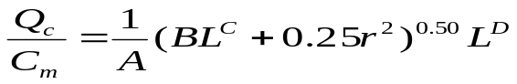

式中：
Cm—标准浓度限值，mg/m³；
L—工业企业所需卫生防护距离，m；
r—有害气体无组织排放源所在生产单元的等效半径，m。根据该生产单元占地面积S(m²)计算，r=(S/π)^{0.5}；
A，B，C，D—卫生防护距离计算系数，无因次，根据工业企业所在地区近五年平均风速及工业企业大气污染源构成类别确定；
Qc—工业企业有害气体无组织排放量可以达到的控制水平，kg/h。
无组织排放卫生防护距离计算结果见下表：
表35 卫生防护距离计算参数及结果
排放源 | 污染  因子 | 计算系数 |  |  |  | S  (m²) | Qc  （kg/h） | Cm  （mg/m³） | 计算卫生防护距离(m) | 确定卫生防护距离(m)
排放源 | 污染  因子 | A | B | C | D
车间 | 颗粒物 | 470 | 0.021 | 1.85 | 0.84 | 970 | 0.1138 | 0.45 | 21.251 | 50
由上表可知，根据《制定地方大气污染物排放标准的技术方法》(GB/T13201-91)的规定：
综上所述，项目生产过程中产生的废气在采取相应的防治措施后均可以达标排放，对周边环境影响较小。
二、废水
1、地表水环境影响分析
本项目用水主要为职工生活用水和湿拉工序中的循环用水。
项目劳动定员4人，厂区不安排食宿，用水量约30L/天•人，新鲜水消耗量约为0.12m³/d（36m³/a），排污系数取0.8，则生活污水产生量约为0.096m³/d（28.8m³/a），根据同类水质资料可知，废水中各污染物浓度分别为COD300mg/L、SS250mg/L、NH₃-N 30mg/L、TP5mg/L、TN30mg/L，污染物产生量分别为COD0.0086t/a、SS0.0072t/a、NH₃-N0.0009t/a、TP0.00014t/a、TN0.0009t/a。生活污水经厂区现有化粪池（2m³）处理后，定期清。
评价要求：化粪池池底、池壁要好水泥硬化、防渗防漏工作，避免污染地下水。生活污水经以上措施处理后，不会对项目周围地表水环境产生影响。

本项目在水拉工序中，水会清除原材料表面浮尘、杂质等废渣，水中废渣定期清运。水拉工序水循环使用不外排，因此无废水产生。
2、地下水环境影响分析
本项目属于通用设备制造业项目。根据《环境影响评价技术导则——地下水环境》（HJ610-2016），本项目属于IV类建设项目，因此不再对地下水环境影响进行分析。
三、噪声
1、源强分析
项目噪声源主要为拔丝机、空压机、制钉机、抛光机等运行时产生的机械噪声，源强在70-90dB（A）之间，设备仅在昼间工作。评价建议选用低噪声设备、厂房密闭隔音等降噪措施后，其噪声源强在40-55dB(A)之间。
项目噪声污染源源强见下表：
表36 项目噪声污染源源强一览表
序号 | 设备名称 | 数量 | 源强 | 治理措施 | 治理后源强
1 | 拔丝机 | 5套 | 70-75 | 合理布局、厂房隔音 | 40
2 | 空压机 | 3个 | 70-75 | 合理布局、厂房隔音 | 40
3 | 制钉机 | 21 | 70-90 | 合理布局、厂房隔音 | 55
5 | 抛光机 | 2 | 70-90 | 合理布局、厂房隔音 | 55
本次评价分别将厂房内采取降噪措施后的生产设备噪声进行叠加，然后向厂界四周做衰减计算。计算各生产车间的设备合成值。
合成公式选择为：
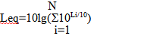
式中：Leq——等效声级，dB(A)；
Li——等间隔时间t时读取的声级值，dB(A)；
N——读取声级值的总个数。
评价根据最不利因素进行考虑：即所有高噪声设备同时运行。合成噪声对厂界的影响以噪声源在传播过程中的距离衰减因素为主，对于传播发散、空气吸收、阻挡物的反射因素的影响未做考虑，噪声在传播过程中随距离的衰减按下公式计算：
L_{P}=L_{合}－20lgr
式中：L_{P}——预测点的噪声值，dB(A)；
L_{合}——点声源合成噪声值，dB(A)；
r——衰减距离（m）。
根据本工程噪声源的分布，对项目四周厂界噪声排放量进行预测计算，厂界噪声的预测结果见下表：
表37 本项目各厂界噪声预测值 单位：dB(A)
类别 | 东厂界 | 西厂界 | 南厂界 | 北厂界
距离（m） | 1 | 1 | 1 | 1
贡献值 | 58.1 | 58.1 | 58.1 | 58.1
标准 | 昼60dB(A)
由上表可知，项目厂界噪声值均能满足《工业企业厂界环境噪声排放标准》（GB12348-2008）2类标准昼间60dB（A）的要求，因此项目在采取厂房隔声等降噪防治措施噪声不会对周围环境造成影响。
四、固废：
本项目固废为废铁丝、废铁钉、废氧化皮、废锯末、粉尘、废渣等一般固体废物。
1、废铁丝、废铁钉、废氧化皮
项目拔丝、制钉过程会产生一定量的废铁丝、废铁钉、废氧化皮，评价建议拔丝机下方安装收集槽用于收集拔丝过程掉落的废氧化皮，根据建设单位提供资料，废铁丝、废铁钉、废氧化皮产生量共为10t/a，经收集后出售。
2、废锯末
项目抛光过程中产生的废锯末中含有少量铁屑，根据建设单位提供资料，废锯末产生量为2.4t/a。收集的废锯末存储于铁桶内，铁桶暂存于一般固废暂存场所（建筑面积20m²），铁桶容积为100L，共3个铁桶，废锯末平均每月出售一次，铁桶容积能够满足项目所需。
3、袋式除尘器收集的粉尘
根据工程分析，袋式除尘器收集的粉尘量为3.3969t/a，收集后定期出售。
- 废渣
本项目在湿拉工序中，水会清除原材料表面浮尘、杂质等废渣，产生量约为0.2t/a，水中废渣定期清运。
本项目拟建设一般固废暂存场所（建筑面积20m²），其按照《一般工业固体废物贮存、处置场污染控制标准》（GB18599-2001）及其2013修改单的相关要求进行建设：储存区的地面防渗，储存区防风、防晒、防雨等。
综上所述，本项目对各种固体废弃物通过分类、妥善处理后，可以综合利用，不会产生二次污染。
五、土壤
根据《环境影响评价技术导则 土壤环境（试行）》（HJ964-2018）评价等级划分依据，建设项目评价等级由项目类别、占地规模和环境敏感程度共同判定：
（1）土壤环境影响评价项目类别：根据《环境影响评价技术导则 土壤环境（试行）》（HJ964-2018）附录A“土壤环境影响评价项目类别”，本项目行业类别属于紧固件制造，因此本项目土壤环境影响评价项目类别为Ⅲ类。
（2）建设项目土壤环境影响类型：根据《环境影响评价技术导则 土壤环境（试行）》（HJ964-2018），建设项目土壤环境影响类型为污染影响性。
（3）建设项目占地规模分为大型（≥50hm²）、中型（5~50hm²）、小型（≤5hm²），本项目占地面积为1019m²，根据项目占地规模分类，本项目属于小型规模。
（4）建设项目所在地周边的土壤环境敏感程度：经调查，本项目位于河南省新乡市新乡到合河乡贾桥村工业区西头路北4号，周围均为其他工业企业，本项目周边50米内不存在耕地、园地、牧草地、饮用水水源地，不存在居民区、学校、医院、疗养院、养老院等土壤环境敏感目标。因此本项目敏感程度为不敏感。具体指标判断见下表：
表38 污染影响型评价工作等级划分表
占 地  规模评价工  工等级  敏感  程度 | Ⅰ类 |  |  | Ⅱ类 |  |  | Ⅲ类
 | 大 | 中 | 小 | 大 | 中 | 小 | 大 | 中 | 小
敏感 | 一级 | 一级 | 一级 | 二级 | 二级 | 二级 | 三级 | 三级 | 三级
较敏感 | 一级 | 一级 | 二级 | 二级 | 二级 | 三级 | 三级 | 三级 | —
不敏感 | 一级 | 二级 | 二级 | 二级 | 三级 | 三级 | 三级 | — | —
注：“—”表示可不开展土壤环境影响评价工作。
本项目的项目类别为III 类、占地规模为小型规模、敏感程度为不敏感，由上表可知，本项目可不开展土壤影响评价工作。
六、在线监控安装内容
根据《新乡市环境污染防治攻坚战三年行动计划实施方案》等文件相关要求，企业应根据相关管理要求及时安装用电量监控、视频监控等，并与环保部门联网。
七、总量替代说明：
抛光机生产过程中产生的粉尘经集气罩收集后经1台袋式除尘器治理，尾气经15m排气筒排放。无生产废水产生，生活废水经防渗漏化粪池处理后定期清运，本项目不涉及总量控制指标。
根据《新乡市生态环境局关于贯彻落实<河南省生态环境厅办公室关于深化环评“放管服”改革及实施环评审批正面清单的通知>的意见》新环【2020】37号，对不新增重点污染物（化学需氧量、氨氮、二氧化硫、氮氧化物、挥发性有机物，重金属铅、铬、镉、汞、砷10类）排放量的项目，不再进行总量审核。本项目属于新建项目，本项目污染物排放量为COD0t/a、NH₃-N0t/a、SO₂ 0t/a、NO_{X} 0t/a、VOCs0t/a、铅0t/a、铬0t/a、镉0t/a、汞0t/a、砷0t/a，本项目不新增重点污染物，不再进行总量审核。
八、选址可行性分析
新乡县合河乡鑫达线材厂位于新乡县合河乡贾桥村工业区西头路北4号，租赁贾桥村民委员会已建成的贾桥村工业区西头路北4号厂房进行生产，占地面积为1019m²，不新增占地，不办理土地手续。根据《新乡县土地利用总体规划（2010-2020年）》调整完善图（2017年修改）及《合河乡土地利用规划图（2010-2020年）》（2017年修改），本项目用地性质为建设用地，选址符合新乡县合河乡土地利用总体规划，根据新乡县合河乡人民政府出具的证明，本项目符合合河乡土地利用总体规划、土地利用规划和产业发展规划要求。
本项目南侧临新王线；西侧为路路汽修；东侧和北侧是八方线材厂。主要环境敏感点为：东270m安庄；东南230m贾桥村、东南800米崔小郭村、东南850米郭小郭村；西210m合河村；西北650m前村，距离本项目最近的地表水体为西150m卫河。
项目生活污水经化粪池处理后定期清运，不外排；噪声经采取降噪措施后能满足《工业企业厂界环境噪声排放标准》（GB12348-2008）2类标准；固体废物均得到妥善处置。对周围环境的影响可以接受。
终上所述，项目营运期间产生的废水、噪声和固体废物等方面环境影响，在采用相应的污染防治措施后污染物均得到合理的处置，对周围环境及敏感点的影响可以接受，故从环保角度出发，评价认为项目选址可行。
九、排污许可证申领
根据《建设项目竣工环境保护验收暂行办法》（国环规环评[2017]4号）第十四条要求：纳入排污许可管理的建设项目，排污单位应当在项目产生实际污染物排放之前，按照国家排污许可有关管理规定要求，申请排污许可证，不得无证排污或不按证排污。同时根据《排污许可管理办法（试行）》（环境保护部部令第48号）第二十四条规定：在名录规定的时限后建成的排污单位，应当在启动生产设施或者在实际排污之前申请排污许可证。根据《固定污染源排污许可分类管理名录》第四条：新建排污单位应当在启动生产设施或者发生实际排污之前申请取得排污许可证或者填报排污登记表。
经查《固定污染源排污许可分类管理名录（2019年版）》（生态环境部令第11号），本项目属于二十九、通用设备制造业（34），83款中通用零部件制造（348），本项目不涉及通用工序，属于其他，为登记管理项目，应在建成后、启动生产设施或者在实际排污之前申请取得排污许可手续。
十、环境管理与监测计划
为了执行国家有关环境保护的法律、法规，做好本工程区域的环境保护工作，业主单位应设置环保管理部门，配合相关工作人员，负责组织、协调和监督工程区的环境保护工作，加强与环保部门的联系。
本工程环境管理部门应做好以下工作：
（1）加强对员工环保意识的教育和环保宣传，尽量提高人们的环保意识。
（2）加强环境卫生管理，及时清运厂区内的固体废物和生活垃圾，杜绝破坏周边环境及对环境有不良后果的行为发生。
（3）环保负责人员应加强工程范围内的绿化管理工作和环保工作。定期对环保设施进行检查和维护，保证高效、正常运行。安排专人对各项环保措施进行设施及各污染物的处置情况进行监督管理:
表39 监测计划一览表
序号 | 类别 | 监测因子 | 监测点位 | 监测频次
1 | 废气 | 颗粒物 | P排气筒排放口（有组织） | 1次/年
1 | 废气 | 颗粒物 | 厂界四周（无组织） | 1次/年
2 | 噪声 | Leq（A） | 四周厂界外1m | 1次/年
十一、环保投资估算
本项目总投资为40万元，其中环保投资为7.0万元，占总投资的17.5%。环保投资估算表见下表：
表40 本项目环保投资估算一览表
序号 | 污染因素 | 污染源 | 治理措施 | 投资（万元）
1 | 废气 | 抛光过程（有组织） | 集气罩收集+袋式除尘器处理后经15m排气筒排放 | 4
1 | 废气 | 抛光过程（无组织） | 密闭抛光车间、生产车间，车间地面上的粉尘及时用吸尘器清理；厂区道路应进行硬化，裸露土地全部绿化 | 4
2 | 废水 | 生活污水 | 化粪池（有效容积2m³） | /
3 | 噪声 | 机械运行噪声 | 生产车间密闭隔音 | 1.0
4 | 固废 | 拔丝、制钉工序 | 一般固废暂存场所（20m²）、铁桶（100L）3个 | 2
 | 合 计 |  |  | 7

十二、环保验收
本项目环保验收内容见下表：
表41 环保验收“三同时”一览表
序号 | 污染  类别 | 治理内容 | 环保设施 | 验收内容 | 执行标准
1 | 废气 | 粉尘（有组织） | 集气罩+袋式除尘器+15m排气筒 | 集气罩  袋式除尘器1台  15m排气筒1根 | 《大气污染物综合排放标准》（GB16297- 1996）表2中颗粒物最高允许排放速率为3.5kg/h；2020年7月31日《新乡市生态环境局关于进一步规范工业颗粒物排放限值的通知》排放口颗粒物排放浓度不高于10mg/m³的标准要求
1 | 废气 | 粉尘（无组织） | 密闭抛光车间、生产车间，车间地面上的粉尘及时用吸尘器清理；厂区道路应进行硬化，裸露土地全部绿化 | 密闭抛光车间、生产车间；车间地面上的粉尘及时用吸尘器清理；厂区道路应进行硬化，裸露土地全部绿化 | 2020年7月31日《新乡市生态环境局关于进一步规范工业颗粒物排放限值的通知》厂界颗粒物排放浓度不高于0.5mg/m³的标准要求
2 | 废水 | 生活污水 | 化粪池 | 化粪池1座（容积2m³） | /
3 | 噪声 | 机械运行噪声 | 生产车间密闭隔音 | 生产车间密闭隔音 | 《工业企业厂界环境噪声排放标准》（GB12348-2008）2类标准
4 | 固废 | 废铁丝、废铁钉、废锯末、废氧化皮、废渣、袋式除尘器收集的粉尘 | 铁桶（100L）3个  一般固废场所（建筑面积20m²） | 铁桶（100L）3个  一般固废场所（建筑面积20m²） | 《一般工业固体废物贮存、处置场污染控制标准》（GB 18599-2001）及其2013修改单
5 | 其他 | 其他 | 用电量监控系统 | 用电量监控系统 | 《新乡市生态环境局关于部署安装工业企业用电量监控系统化的通知》新环【2019】154号文要求进行

建设项目拟采取的防治措施及预期治理效果
内容  类型 | 排放源  （编号） | 污染物名称 | 防治措施 | 预期治理效果
大  气  污  染  物 | 抛光工序  （有组织） | 粉尘 | 集气罩收集后采用袋式除尘器治理，尾气经15m排气筒排放。 | 能够满足《大气污染物综合排放标准》（GB16297- 1996）表2中颗粒物最高允许排放速率为3.5kg/h；2020年7月31日《新乡市生态环境局关于进一步规范工业颗粒物排放限值的通知》排放口颗粒物排放浓度不高于10mg/m³的标准要求
大  气  污  染  物 | 抛光工序  （无组织） | 粉尘 | 密闭车间；车间地面上的粉尘及时用吸尘器清理；厂区道路应进行硬化，裸露土地全部绿化。 | 能够满足2020年7月31日《新乡市生态环境局关于进一步规范工业颗粒物排放限值的通知》厂界颗粒物排放浓度不高于0.5mg/m³的标准要求
水  污  染  物 | 生活污水 | COD  SS  NH₃-N  TP  TN | 生活污水经化粪池处理后定期清运，不外排 | 合理处理
固  体  废  物 | 拔丝工序 | 废铁丝、废铁钉、废氧化皮、废锯末、废渣、粉尘 | 经收集后，暂存于一般固废暂存间，定期外售 | 《一般工业固体废物贮存、处置场污染控制标准》（GB 18599-2001）及其2013修改单
噪  声 | 本项目噪声设备主要为拔丝机、制钉机、抛光机、空压机设备噪声源强为70-90dB（A），经选用低噪声设备、厂房密闭隔音等措施后，满足《工业企业厂界环境噪声排放标准》（GB12348-2008）2类标准的要求。
其  他 | 无
生态保护措施及预期效果

/

结论与建议
一、结论
1、项目符合国家产业政策要求
新乡县合河乡鑫达线材厂年产1000吨铁钉项目，经查阅《产业结构调整指导目录（2019年本）》，本项目生产规模、设备工艺和产品等均不在“限制类”和“淘汰类”之列，为“允许类”，符合国家产业政策。本项目已在新乡县发展和改革委员会备案（见附件2），项目代码：2020-410721-34-03-041250。
2、项目选址可行性结论
新乡县合河乡鑫达线材厂位于新乡县合河乡贾桥村工业区西头路北4号，租赁贾桥村民委员会已建成的贾桥村工业区西头路北4号厂房进行生产，占地面积为1019m²，不新增占地，不办理土地手续。根据《新乡县土地利用总体规划（2010-2020年）》调整完善图（2017年修改）及《合河乡土地利用规划图（2010-2020年）》（2017年修改），本项目用地性质为建设用地，选址符合新乡县合河乡土地利用总体规划；根据新乡县合河乡人民政府出具的证明，本项目符合合河乡土地利用总体规划、土地利用规划和产业发展规划要求。
本项目南侧临新王线；西侧为路路汽修；东侧和北侧是八方线材厂。主要环境敏感点为：东北270m安庄；东南230m贾桥村；800米崔小郭村，850米郭小郭村；西210m合河村，西北650m前村，距离本项目最近的地表水体为西150m卫河。
项目生活废水经化粪池处理后定期清运，不外排；噪声经采取降噪措施后能满足《工业企业厂界环境噪声排放标准》（GB12348-2008）2类标准；固体废物均得到妥善处置。对周围环境的影响可以接受。
终上所述，项目营运期间产生的废水、噪声和固体废物等方面环境影响，在采用相应的污染防治措施后污染物均得到合理的处置，对周围环境及敏感点的影响可以接受，故从环保角度出发，评价认为项目选址可行。
3、项目营运过程中产生的各项污染物均采取了有效的处置措施，可以满足相应的排放标准要求
（1）废气
①有组织：项目抛光过程产生的粉尘经集气罩收集后，采用袋式除尘器治理，尾气经15m排气筒排放，经治理后粉尘有组织排放速率为0.0228kg/h，排放浓度为9.1mg/m³，粉尘的排放速率和排放浓度满足《大气污染物综合排放标准》(GB16297-1996)表2二级排放速率3.5kg/h（15m排气筒）、排放浓度能够达到2020年7月31日《新乡市生态环境局关于进一步规范工业颗粒物排放限值的通知》排放口颗粒物排放浓度不高于10mg/m³的标准要求。
②无组织：本项目无组织粉尘厂界最大落地浓度能够满足2020年7月31日《新乡市生态环境局关于进一步规范工业颗粒物排放限值的通知》厂界颗粒物排放浓度不高于0.5mg/m³的标准要求。
③卫生防护距离：本项目车间的卫生防护距离计算结果为50m。根据项目平面布置及周围环境可知，项目各厂界外的设防距离分别为：东厂界50m，南厂界50m；西厂界50m；北厂界50m。项目卫生防护距离内无敏感点分布，符合卫生防护距离要求（卫生防护距离包络图见附图5）。项目厂址四周为工业企业和道路，卫生防护距离范围内无居民住宅、医院、机关等环境敏感点。
（2）废水
项目生活污水经防渗漏化粪池处理后定期清运，不外排。
本项目属于通用设备制造业项目。根据《环境影响评价技术导则——地下水环境》（HJ610-2016），本项目属于IV类建设项目，因此不再对地下水环境影响进行分析。
（3）噪声
本项目的噪声源主要为拔丝机、制钉机、空压机、抛光机等，噪声级在70-90dB(A)之间，经采取厂房密闭隔音等措施后，厂界噪声可满足《工业企业厂界环境噪声排放标准》（GB12348-2008）中的2类标准的要求。
（4）固废
本项目一般固废为废铁丝、废铁钉、废氧化皮、废渣、粉尘和废锯末，集中收集后暂存于一般固废暂存间（建筑面积20m²），定期出售，满足《一般工业固体废物贮存、处置场污染控制标准》（GB 18599-2001）及其2013年修改单的要求，对周围环境不会产生固体污染。
（5）土壤影响分析结论
本项目的类别为III 类、占地规模为小型规模、敏感程度为不敏感，对照《环境影响评价技术导则 土壤环境（试行）》（HJ964-2018）污染影响型评价工作等级划分表可知，本项目可不开展土壤影响评价工作。
（5）环保投资
本项目总投资为40万元，其中环保投资为7.0万元，约占总投资的17.5%。建设单位应落实环保资金投资到位，确保做到各项污染物达标排放。
4、总量控制指标
根据《新乡市生态环境局关于贯彻落实<河南省生态环境厅办公室关于深化环评“放管服”改革及实施环评审批正面清单的通知>的意见》新环【2020】37号，对不新增重点污染物（化学需氧量、氨氮、二氧化硫、氮氧化物、挥发性有机物，重金属铅、铬、镉、汞、砷10类）排放量的项目，不再进行总量审核。本项目属于新建项目，本项目污染物排放量为COD0t/a、NH₃-N0t/a、SO₂0t/a、NO_{X}0t/a、VOCs0t/a、铅0t/a、铬0t/a、镉0t/a、汞0t/a、砷0t/a，本项目不新增重点污染物，不再进行总量审核。
二、建议
（1）加强环境管理，保证各种环保设施正常运行。
（2）尽快完善厂房规划，强化环境意识教育，制定环保设施操作管理规程，建立健全各项环保岗位责任制，确保环保设施正常、稳定运行。
（3）加强职工操作培训，提高职工技术水平和环保意识。
（4）严格执行环保“三同时”制度，项目建成后及时向环境保护主管部门申请环保验收。
三、环评总结论
新乡县合河乡鑫达线材厂年产1000吨铁钉项目，位于新乡市新乡县合河乡贾桥村工业区西头路北4号，选址符合相关规划。项目符合国家产业政策。项目产生的污染物经采用合理的环保措施治理后，均可做到妥善治理和处置，对周围环境影响小，可以实现其经济效益、社会效益和环境效益的协调发展。因此，从环保角度分析，项目建设可行。

新乡市译洋环境技术有限公司

2020年08月

预审意见：

公 章

经办人： 年 月 日

下一级环境保护行政主管部门审查意见：

公 章

经办人： 年 月 日

审批意见：

公 章

经办人： 年 月 日

注 释

一、本报告表应附以下附件、附图：
附件1 委托书
附件2 发改委备案
附件3 规划证明
附件4 厂房租赁合同
附图1 项目地理位置图
附图2 新乡县土地利用总体规划图
附图3 合河乡土地利用总体规划图
附图4 项目周边环境敏感点示意图
附图5 项目厂区平面图

二、如果本报告表不能说明项目产生的污染及对环境造成的影响，应进行专项评价。根据建设项目的特点和当地环境特征，应选下列1～2项进行专项评价。
1、大气环境影响专项评价
2、水环境影响专项评价（包括地表水和地下水）
3、生态影响专项评价
4、声环境专项评价
5、土壤影响专项评价
6、固定废物影响专项评价
以上专项评价未包括的可另列专项，专项评价按照《环境影响评价技术导则》中的要求进行。

